ДЕПАРТАМЕНТ ОБРАЗОВАНИЯ И НАУКИ
ТЮМЕНСКОЙ ОБЛАСТИ
Государственное автономное профессиональное учреждение
Тюменской области
«ТЮМЕНСКИЙ ТЕХНИКУМ СТРОИТЕЛЬНОЙ ИНДУСТРИИ И ГОРОДСКОГО ХОЗЯЙСТВА»

Курсовой проект
по МДК 05.02 Разработка кода информационных систем
на тему «Проектирование ИС «Компьютерный клуб»»

Выполнил: Николаев И.Г.
Студент 1 курса
Очной формы обучения
Группы ИСиП 25-11-1
Подпись__________

Проверил: Гончарова Т.В.
Должность: преподаватель проф. дисциплин
Оценка:_____Дата:_____
Подпись__________

Тюмень 2026

СОДЕРЖАНИЕ
Введение………………………………………………………………………3
1. Анализ предметной области 6
1.1. Описание предметной области 6
1.2. Описание категорий пользователей, их запросов и сообщений 7
1.3. Описание входных, выходных документов и сообщений 9
1.4. Сравнение систем-аналогов 10
2. Функциональная модель предметной области 13
2.1. Модель предметной области в нотации IDEF0 13
2.2. Модель предметной области в нотации DFD 16
2.3 Основные процессы 19
2.4 Основные потоки данных 19
3. Проектирование информационной системы 21
3.1. Диаграмма вариантов использования 21
3.2. Диаграмма деятельности 23
3.3. Диаграмма последовательности 26
3.4. Диаграмма классов 30
3.5. Создание технического задания на разработку 33
4. Разработка базы данных ис 38
4.1. Создание концептуальной модели данных 38
4.2. Создание логической модели данных 44
4.3. Создание физической модели данных 48
4.4. Запросы к базе данных 52
5. Разработка эскизного проекта 55
Заключение 61
Список литературы 64
Приложения 66

ВВЕДЕНИЕ
В современных условиях цифровизации сферы услуг всё больше организаций стремятся автоматизировать процессы взаимодействия с клиентами. Особенно актуально это для компьютерных клубов, где высокая посещаемость и необходимость оперативного распределения игровых мест требуют удобной и эффективной системы бронирования. Традиционный способ записи через телефонные звонки или сообщения администратору в мессенджерах постепенно теряет эффективность, поскольку занимает дополнительное время, увеличивает вероятность ошибок и не позволяет клиентам быстро получать актуальную информацию о свободных местах.
Компьютерные клубы продолжают пользоваться популярностью среди молодежи благодаря развитию киберспорта, онлайн-игр и высокому спросу на производительное игровое оборудование. При этом современные пользователи ожидают удобный и быстрый сервис: возможность самостоятельно выбрать игровое место, посмотреть доступное время, узнать стоимость и оформить бронирование через мобильное приложение. В связи с этим внедрение информационных систем становится важным условием повышения качества обслуживания и конкурентоспособности компьютерного клуба.
Актуальность темы исследования обусловлена необходимостью автоматизации процесса бронирования игровых мест для клиентов компьютерного клуба. При ручной обработке заявок через звонки и мессенджеры возникают различные проблемы: возможны ошибки при указании времени бронирования, потеря заявок, путаница со свободными местами, а также зависимость клиента от ответа администратора. Кроме того, такой способ взаимодействия не обеспечивает достаточного уровня удобства и скорости обслуживания.
Разрабатываемая информационная система позволит упростить процесс бронирования игровых мест за счёт создания клиентского мобильного приложения. Пользователь сможет самостоятельно просматривать доступные места, выбирать время посещения, оформлять бронь и получать уведомления о статусе бронирования. Использование цифровой системы позволит сделать процесс взаимодействия с компьютерным клубом более удобным, быстрым и современным.
Объектом исследования являются бизнес-процессы компьютерного клуба, связанные с бронированием игровых мест и взаимодействием с клиентами.
Предметом исследования выступает информационная система бронирования игровых мест в компьютерном клубе, ориентированная на клиентов клуба и автоматизацию процесса онлайн-бронирования.
Субъектами исследования являются клиенты компьютерного клуба, осуществляющие бронирование игровых мест через мобильное приложение.
Целью курсового проекта является проектирование информационной системы для компьютерного клуба, обеспечивающей автоматизацию процесса бронирования игровых мест через мобильное приложение.
Для достижения поставленной цели необходимо решить следующие задачи:
- провести анализ предметной области и изучить существующий процесс бронирования игровых мест в компьютерном клубе;
- выявить недостатки текущего способа бронирования через администратора и мессенджеры;
- разработать техническое задание на проектирование информационной системы;
- построить функциональные модели бизнес-процессов с использованием нотаций IDEF0 и DFD;
- разработать UML-диаграммы системы: диаграмму вариантов использования, диаграмму деятельности, диаграмму последовательности и диаграмму классов;
- спроектировать концептуальную и логическую модели базы данных;
- разработать реляционную базу данных информационной системы;
- спроектировать пользовательский интерфейс мобильного приложения для клиентов компьютерного клуба.

1. АНАЛИЗ ПРЕДМЕТНОЙ ОБЛАСТИ

1.1. Описание предметной области

Предметной областью данной курсовой работы является компьютерный клуб и процесс бронирования игровых мест клиентами. Основной задачей разрабатываемой информационной системы является автоматизация взаимодействия пользователей с компьютерным клубом посредством мобильного приложения, позволяющего самостоятельно выбирать и бронировать игровые места без необходимости обращения к администратору.

В рамках предметной области можно выделить несколько ключевых объектов системы: клиент, игровое место, бронирование, тариф и уведомление.

Клиент — это пользователь мобильного приложения, который взаимодействует с системой для получения информации о доступных игровых местах и оформления бронирования. Для работы с системой клиент может пройти регистрацию и авторизацию, указав свои контактные данные. Также пользователь получает возможность просматривать историю своих бронирований и информацию о текущих заказах.

Игровое место представляет собой отдельную единицу оборудования, доступную для бронирования в компьютерном клубе. Игровое место может относиться к определенному типу, например игровой компьютер или консоль. Для каждого места хранится информация о его статусе, стоимости аренды и текущей занятости.

Бронирование является основной сущностью системы и фиксирует факт резервирования игрового места клиентом на определённую дату и время. В бронировании содержатся данные о выбранном месте, продолжительности игровой сессии, стоимости и текущем статусе брони.

Тариф определяет стоимость использования игрового места. В системе могут использоваться различные тарифы, зависящие от времени посещения, длительности бронирования или типа оборудования.

Уведомление используется для информирования клиента о подтверждении бронирования, изменении статуса заказа или напоминании о предстоящем посещении клуба.

Основные связи между объектами предметной области заключаются в следующем: клиент через мобильное приложение просматривает список доступных игровых мест, выбирает подходящее место и время посещения, после чего система формирует бронирование и сохраняет информацию в базе данных. На основе выбранного тарифа автоматически рассчитывается стоимость посещения. После успешного оформления бронирования пользователь получает уведомление с информацией о заказе.

Материальным потоком в данной предметной области является предоставление клиенту игрового оборудования компьютерного клуба для временного использования. Информационный поток включает регистрацию пользователей, обработку данных о бронированиях, отображение занятости игровых мест, хранение информации о тарифах и отправку уведомлений клиентам.

Таким образом, предметная область представляет собой совокупность процессов, связанных с онлайн-бронированием игровых мест в компьютерном клубе, хранением информации о пользователях и оборудовании, а также обеспечением удобного взаимодействия клиентов с системой через мобильное приложение.

1.2. Описание категорий пользователей, их запросов и сообщений

В разрабатываемой информационной системе можно выделить основную категорию пользователей – клиентов компьютерного клуба, использующих мобильное приложение для просмотра информации о доступных игровых местах и оформления бронирований. Также в системе присутствует внешний программный модуль, связанный с обработкой онлайн-оплаты.

Главным пользователем системы является клиент компьютерного клуба. Это физическое лицо, которое взаимодействует с мобильным приложением для получения информации о свободных игровых местах, выбора времени посещения и оформления бронирования. Пользователь может работать с системой после регистрации и авторизации, используя номер телефона.

Для клиента характерен ряд запросов к системе. Основными запросами являются: просмотр доступных игровых мест, фильтрация мест по типу оборудования, выбор даты и времени посещения, оформление бронирования, просмотр информации о стоимости и продолжительности игровой сессии, а также просмотр истории собственных бронирований.

В ответ на действия клиента система формирует соответствующие информационные сообщения. Например, при успешном оформлении бронирования пользователь получает уведомление «Бронирование успешно создано». При попытке выбрать уже занятое место система выводит сообщение «Выбранное место недоступно». В случае успешной оплаты отображается уведомление «Оплата выполнена успешно». Также система может отправлять напоминания о предстоящем посещении клуба или уведомления об изменении статуса бронирования.

Помимо клиента, в качестве внешнего взаимодействующего элемента системы выступает платёжная система. Данный программный модуль используется для обработки онлайн-оплаты бронирований. Система передает информацию о стоимости бронирования и выбранном способе оплаты, после чего платёжный сервис возвращает результат выполнения операции – успешную оплату либо сообщение об ошибке.

Таким образом, разрабатываемая информационная система ориентирована преимущественно на клиентов компьютерного клуба и обеспечивает удобное взаимодействие пользователей с процессом бронирования игровых мест через мобильное приложение.

1.3. Описание входных, выходных документов и сообщений

В процессе работы информационной системы бронирования игровых мест осуществляется обработка различных входных и выходных данных, необходимых для корректного взаимодействия клиента с мобильным приложением и выполнения процесса бронирования.

К входным данным системы относятся сведения, вводимые пользователем при взаимодействии с приложением. Прежде всего, это регистрационные данные клиента: адрес электронной почты, номер телефона, логин и пароль. Также пользователь передает системе информацию о выбранном игровом месте, дате посещения, времени начала игровой сессии и её продолжительности. При оформлении бронирования дополнительно могут вводиться данные, необходимые для оплаты услуги через платёжную систему.

Одним из основных входных документов является заявка на бронирование игрового места, формируемая пользователем через мобильное приложение. Данная заявка содержит информацию о клиенте, выбранном месте, времени посещения и стоимости бронирования. Кроме того, система получает входящие данные от платёжного сервиса в виде подтверждения успешной оплаты либо уведомления об ошибке выполнения платежа.

Выходные документы и сообщения формируются системой как результат обработки пользовательских запросов. Основным выходным документом является подтверждение бронирования, содержащее номер брони, информацию о выбранном игровом месте, времени посещения и итоговой стоимости услуги. Подтверждение отображается пользователю в приложении и может сопровождаться уведомлением.

Также система генерирует уведомления различного типа:

сообщение об успешном создании бронирования;

уведомление об успешной оплате;

сообщение об ошибке при оплате;

уведомление о недоступности выбранного игрового места;

напоминание о предстоящем посещении компьютерного клуба.

В процессе работы системы осуществляется постоянный обмен информацией между клиентским приложением, базой данных и платёжным сервисом. Информационные потоки включают передачу данных о доступности игровых мест, сохранение информации о бронированиях, обработку запросов пользователей и отправку уведомлений.

Таким образом, информационная система обеспечивает обработку входных данных пользователей, формирование подтверждений бронирования и генерацию уведомлений, необходимых для удобного и эффективного взаимодействия клиентов с компьютерным клубом.

1.4. Сравнение систем-аналогов
При проектировании информационной системы бронирования игровых мест был проведён анализ существующих решений, используемых современными компьютерными клубами. В качестве систем-аналогов были рассмотрены мобильные приложения и сервисы, предоставляющие пользователям возможность поиска компьютерных клубов, выбора игровых мест и оформления бронирования онлайн.
Одним из наиболее известных решений является LANGAME. Данная система представляет собой платформу для поиска компьютерных клубов и онлайн-бронирования игровых мест. Пользователям доступны функции просмотра клубов на карте, выбора игровых мест через интерактивную схему зала, пополнения баланса и оформления бронирования в мобильном приложении. Также система поддерживает участие в турнирах и хранение информации о клубном аккаунте пользователя.
В качестве второго аналога было рассмотрено приложение Colizeum — крупнейшей сети компьютерных клубов. Приложение позволяет пользователям находить клубы сети, управлять личным аккаунтом, пополнять баланс и выбирать подходящие тарифы. Основной акцент системы сделан на удобство взаимодействия клиента с клубом через мобильное приложение и возможность быстрого доступа к услугам сети.
Также был рассмотрен сервис True Gamers, предоставляющий клиентам возможность выбора клуба, тарифа и пополнения игрового баланса через мобильное приложение. Система ориентирована на быстрое бронирование игровых мест и взаимодействие пользователя с сетью компьютерных клубов.
Анализ существующих систем показал, что современные решения в сфере компьютерных клубов ориентированы преимущественно на мобильные приложения и самостоятельное взаимодействие клиентов с системой бронирования. Основными функциями подобных систем являются:
- регистрация и авторизация пользователей;
- просмотр списка клубов и игровых мест;
- отображение свободных мест в режиме реального времени;
- онлайн-бронирование;
- пополнение баланса и оплата услуг;
- просмотр истории посещений и бронирований;
- отправка уведомлений пользователям.
Несмотря на большое количество реализованных функций, существующие системы зачастую ориентированы на крупные сети компьютерных клубов и содержат избыточный функционал. В рамках данной курсовой работы основное внимание уделяется проектированию клиентской информационной системы, предназначенной непосредственно для автоматизации процесса бронирования игровых мест через мобильное приложение.
Таким образом, проведённый анализ систем-аналогов позволил определить основные функции и подходы к организации онлайн-бронирования в компьютерных клубах, которые были учтены при проектировании собственной информационной системы.

2. ФУНКЦИОНАЛЬНАЯ МОДЕЛЬ ПРЕДМЕТНОЙ ОБЛАСТИ

Функциональное моделирование предназначено для описания существующих бизнес-процессов организации. Это позволяет наглядно представить, как происходит взаимодействие между клиентом и персоналом, выявить «узкие места» в текущей схеме работы и обосновать необходимость перехода от ручного управления к автоматизированному через мобильное приложение.

В данном разделе рассматривается текущий процесс («AS-IS») бронирования и оплаты игрового места в компьютерном клубе, где основным связующим звеном является администратор.

2.1. Модель предметной области в нотации IDEF0
Диаграммы IDEF0 (Integration Definition for Function Modeling) - представляют собой инструмент функционального моделирования бизнес-процессов. Они позволяют графически описывать функции системы, потоки данных, управляющие воздействия и механизмы выполнения. Основной принцип построения модели IDEF0 - иерархическая декомпозиция, при которой сложная функция верхнего уровня разбивается на более простые подфункции. Каждый функциональный блок описывает отдельную функцию, а стрелки отображают четыре типа потоков по правилу ICOM:
- Вход (Input) - данные или объекты, поступающие на вход функции (слева);
- Управление (Control) - правила, ограничения и информация, управляющие выполнением функции (сверху);
- Выход (Output) - результат выполнения функции (справа);
- Механизм (Mechanism) - ресурсы и исполнители, обеспечивающие выполнение функции (снизу).

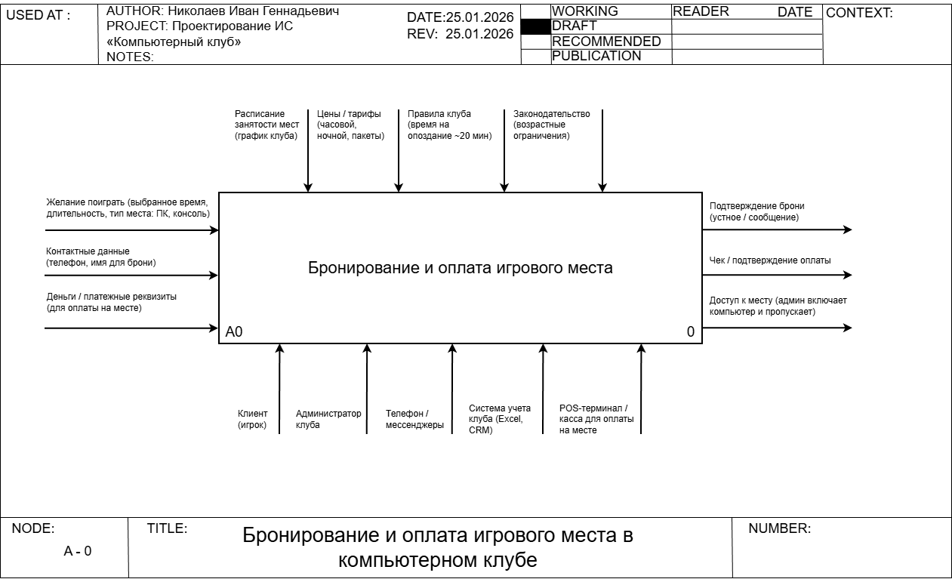
Рисунок 1. Контекстная диаграмма процесса бронирования и оплаты игрового места
– Входами (Input) для процесса являются: желание клиента поиграть (выбранное время, тип места – ПК или консоль), контактные данные (телефон и имя для брони), а также денежные средства или платежные реквизиты.
– Управлением (Control), определяющим логику процесса, выступают: расписание занятости мест (график работы клуба), действующие тарифы (часовые, ночные пакеты), внутренние правила клуба (например, регламент по опозданиям до 20 минут) и законодательные ограничения (возрастной ценз).
– Механизмами (Mechanism) реализации функции являются: клиент (игрок), администратор клуба, средства связи (телефон, мессенджеры), существующая система учета (Excel или CRM) и кассовое оборудование (POS-терминал).
– Выходами (Output) являются: устное или текстовое подтверждение брони, кассовый чек, подтверждающий оплату, и предоставление доступа к месту (администратор включает компьютер).

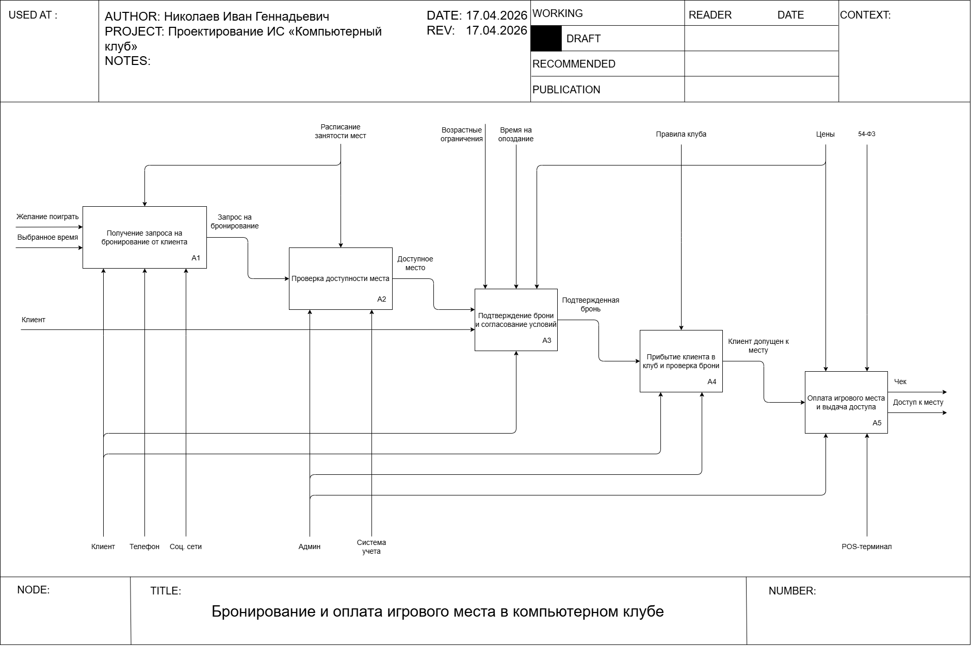

Рисунок 2. Декомпозиция первого уровня

Для более детального изучения процесса выполнена декомпозиция первого уровня (А-0) (рисунок 2). Весь процесс разделен на пять функциональных блоков:

Получение запроса на бронирование от клиента (А1). На данном этапе администратор принимает входящий звонок или сообщение. Входной информацией здесь является желание клиента поиграть, а механизмом — телефон или социальные сети.

Проверка доступности места (А2). Администратор обращается к системе учета (графику занятости), чтобы сопоставить запрос клиента с реальным наличием свободных ПК или консолей на выбранное время.

Подтверждение брони и согласование условий (А3). Если место свободно, администратор подтверждает заявку, учитывая правила клуба и возрастные ограничения. Результатом является «Подтвержденная бронь».

Прибытие клиента в клуб и проверка брони (А4). Клиент является в клуб в назначенное время. Администратор проверяет факт наличия брони и отсутствие критического опоздания.

Оплата игрового места и выдача доступа (А5). Завершающий этап, на котором клиент вносит оплату (согласно тарифам и закону 54-ФЗ), получает чек, а администратор через программу или физически открывает доступ к игровому месту.

Анализ модели «AS-IS» показывает, что процесс сильно зависит от коммуникации через мессенджеры и внимательности администратора, что в дальнейшем будет автоматизировано с помощью проектируемого мобильного приложения.

2.2. Модель предметной области в нотации DFD
В отличие от функциональной модели IDEF0, которая описывает иерархию функций, диаграммы потоков данных (DFD) позволяют отобразить передачу информации между процессами, внешними сущностями и накопителями данных. Модель «TO-BE» (рисунки 3, 4) отражает процесс бронирования после внедрения проектируемой информационной системы.
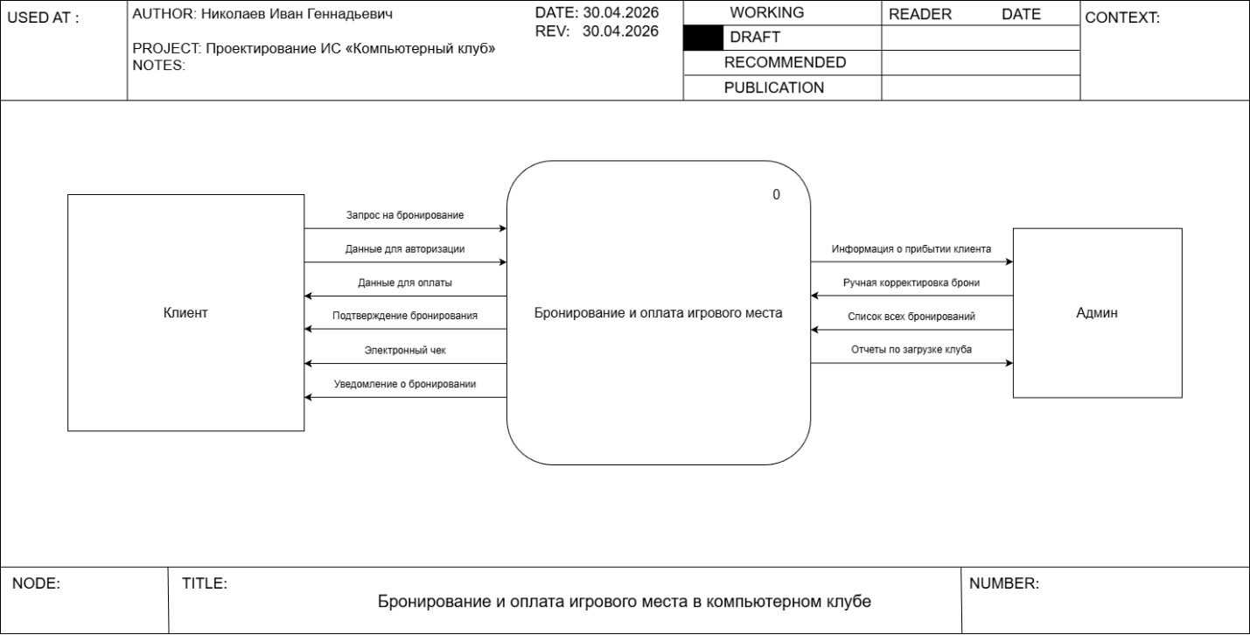
Рисунок 3. Контекстная диаграмма потока данных (уровень 0)
На диаграмме DFD уровня 0 (контекстная диаграмма, рисунок 3) выделены следующие ключевые элементы:
Внешние сущности: Клиент и Администратор.
Основной процесс: «Бронирование и оплата игрового места».
Потоки данных: Клиент передает в систему данные профиля и параметры бронирования, получая взамен информацию о доступных местах и уведомление о подтверждении. Администратор получает из системы отчеты и данные о текущих бронях, а также управляет расписанием.
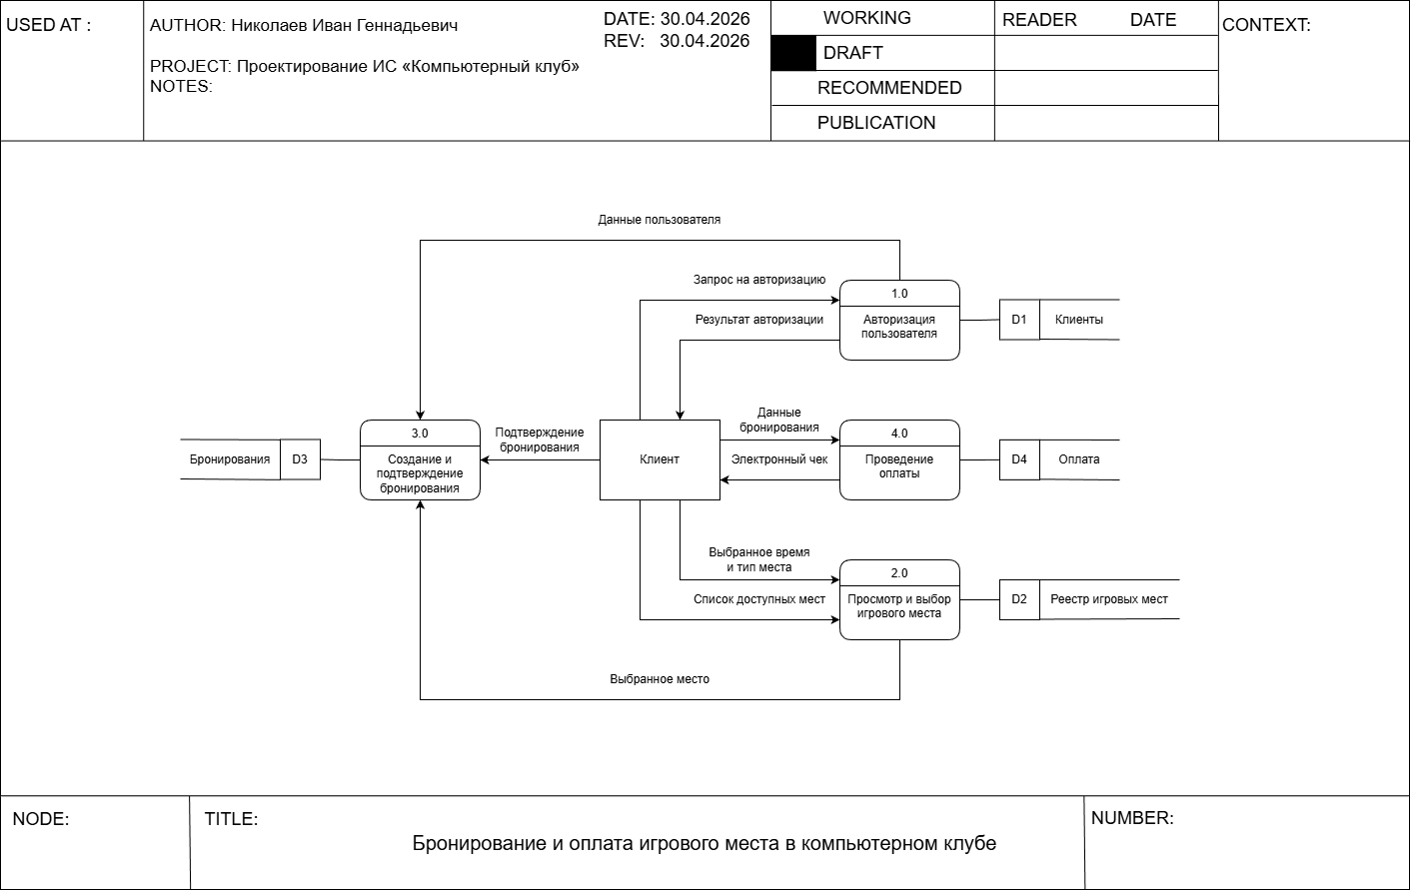
Рисунок 4. Диаграмма декомпозиции потоков данных (уровень 1)

Для детального анализа автоматизированных процессов была разработана диаграмма DFD уровня 1, которая описывает внутреннюю логику взаимодействия веб-приложения с пользователем и базами данных в модели «TO-BE».

Согласно построенной диаграмме, информационная система включает в себя следующие функциональные процессы и потоки данных:

Авторизация пользователя (1.0). На данном этапе клиент отправляет запрос на авторизацию через интерфейс приложения. Система обрабатывает запрос, сверяясь с накопителем D1 «Клиенты», где хранятся регистрационные данные. Результат авторизации возвращается пользователю. После успешного входа личные данные пользователя передаются в процесс создания бронирования (3.0) для автоматического заполнения параметров заказа.

Просмотр и выбор игрового места (2.0). Клиент задает параметры поиска: желаемое время и тип игрового места (ПК или консоль). Процесс обращается к накопителю D2 «Реестр игровых мест», откуда извлекается список доступного оборудования в реальном времени. Выбранный пользователем вариант передается далее в процесс подтверждения бронирования (3.0).

Создание и подтверждение бронирования (3.0). Данный процесс является консолидирующим. Он принимает данные о пользователе (из процесса 1.0) и данные о выбранном месте (из процесса 2.0). После того как клиент подтверждает бронирование в интерфейсе, вся информация о заказе фиксируется в накопителе D3 «Бронирования».

Проведение оплаты (4.0). Завершающий этап функционального цикла. Пользователь передает в систему данные для оплаты, сформированные на основе его брони. Взаимодействие происходит с накопителем D4 «Оплата», где фиксируется финансовая транзакция. После успешного завершения операции система генерирует и отправляет клиенту электронный чек.

Декомпозиция процессов на уровне DFD1 наглядно демонстрирует переход от ручного учета к распределенной системе хранения данных, где каждый этап работы (авторизация, выбор места, бронь и оплата) изолирован и имеет собственное хранилище информации, что повышает отказоустойчивость и скорость работы веб-приложения.

2.3 Основные процессы

На основе анализа диаграмм потоков данных (DFD) были выделены ключевые бизнес-процессы, которые обеспечивают функционирование информационной системы «Компьютерный клуб» в автоматизированном режиме. Каждый процесс отвечает за конкретный этап жизненного цикла взаимодействия клиента с клубом.

К основным процессам относятся:

Авторизация и идентификация пользователя. Процесс предназначен для входа клиента в систему и обеспечения безопасности данных. Он включает в себя отправку запроса на авторизацию, его проверку и возврат результата пользователю. Информация о клиентах хранится в накопителе D1 «Клиенты», откуда система извлекает необходимые данные для подтверждения личности. После успешного входа данные профиля передаются в смежные процессы для автоматизации заполнения форм.

Просмотр и подбор игрового места. Данный процесс позволяет пользователю в реальном времени взаимодействовать с ресурсами клуба. На основе введенных параметров (желаемое время и тип оборудования — ПК или консоль) система обращается к накопителю D2 «Реестр игровых мест». В результате клиент получает актуальный список доступных позиций, что исключает возможность выбора уже занятого оборудования.

Создание и подтверждение бронирования. Центральный связующий процесс системы. Он агрегирует данные об авторизованном пользователе и выбранном им игровом месте. После того как клиент подтверждает свое намерение, процесс формирует запись о заказе и фиксирует её в хранилище D3 «Бронирования». Это действие автоматически резервирует слот в общем расписании клуба.

Проведение финансовых операций (оплата). Процесс обеспечивает безопасную оплату выбранного времени. На вход поступают данные о сформированном бронировании, которые обрабатываются и фиксируются в накопителе D4 «Оплата». По завершении транзакции процесс генерирует выходной документ — электронный чек, который служит подтверждением факта оплаты для пользователя и системы учета.

Автоматизация данных процессов позволяет перевести работу компьютерного клуба на современный стандарт обслуживания, где все ключевые операции — от проверки доступности мест до выдачи чека — выполняются без прямого участия администратора.

2.4 Основные потоки данных
Потоки данных в проектируемой системе представляют собой совокупность информационных сообщений, передаваемых между внешними сущностями, функциональными процессами и накопителями данных. На основе построенной диаграммы DFD уровня 1 выделены следующие основные потоки:
1. Информационные потоки со стороны Клиента:
- Запрос на авторизацию/регистрацию: содержит учетные данные пользователя (логин, пароль, контактные данные), направляемые в процесс 1.0.
- Параметры поиска: данные о желаемом времени и типе игрового места (ПК/консоль), передаваемые в процесс 2.0.
- Подтверждение бронирования: сигнал о согласии с выбранными условиями, передаваемый в процесс 3.0.
- Платежные данные: информация для проведения транзакции, поступающая в процесс 4.0.
2. Выходные информационные потоки (Клиенту):
- Результат авторизации: уведомление об успешном входе или ошибке доступа.
- Список доступных мест: оперативная информация из реестра игровых мест, отображаемая в интерфейсе приложения.
- Электронный чек: фискальный документ или подтверждение транзакции, генерируемое после успешной оплаты.
3. Внутренние потоки данных между процессами:
- Данные пользователя (1.0 – 3.0): передача идентифицированной информации о клиенте из процесса авторизации в процесс создания брони для формирования связки «клиент — заказ».
- Выбранное место (2.0 – 3.0): передача ID конкретного игрового места и временного слота для фиксации бронирования.
- Данные бронирования (для 4.0): информация о сформированном заказе, необходимая для расчета стоимости и проведения оплаты.
4. Потоки взаимодействия с накопителями данных (БД):
- Потоки хранилища D1 (Клиенты): запись новых профилей при регистрации и чтение данных для верификации при входе.
- Потоки хранилища D2 (Реестр игровых мест): чтение статусов занятости и синхронизация данных об оборудовании.
- Потоки хранилища D3 (Бронирования): запись сведений о подтвержденных заказах (время, место, ID клиента).
- Потоки хранилища D4 (Оплата): фиксация финансовых транзакций и статусов платежей.
Данная структура потоков данных обеспечивает целостность информации в системе: данные не дублируются, а последовательно передаются от этапа к этапу, что исключает ошибки при формировании бронирования и гарантирует корректность финансовых расчетов.

3. ПРОЕКТИРОВАНИЕ ИНФОРМАЦИОННОЙ СИСТЕМЫ

3.1. Диаграмма вариантов использования
Для определения функциональных требований к проектируемой системе и описания границ ответственности пользователей была разработана диаграмма вариантов использования (Use Case Diagram). Данная модель визуализирует взаимодействие актеров с функциями веб-приложения, позволяя четко разграничить права доступа и сценарии работы.
В рамках информационной системы выделены две основные роли (актера): Клиент и Администратор. Все ключевые действия данных пользователей осуществляются внутри единого веб-интерфейса.
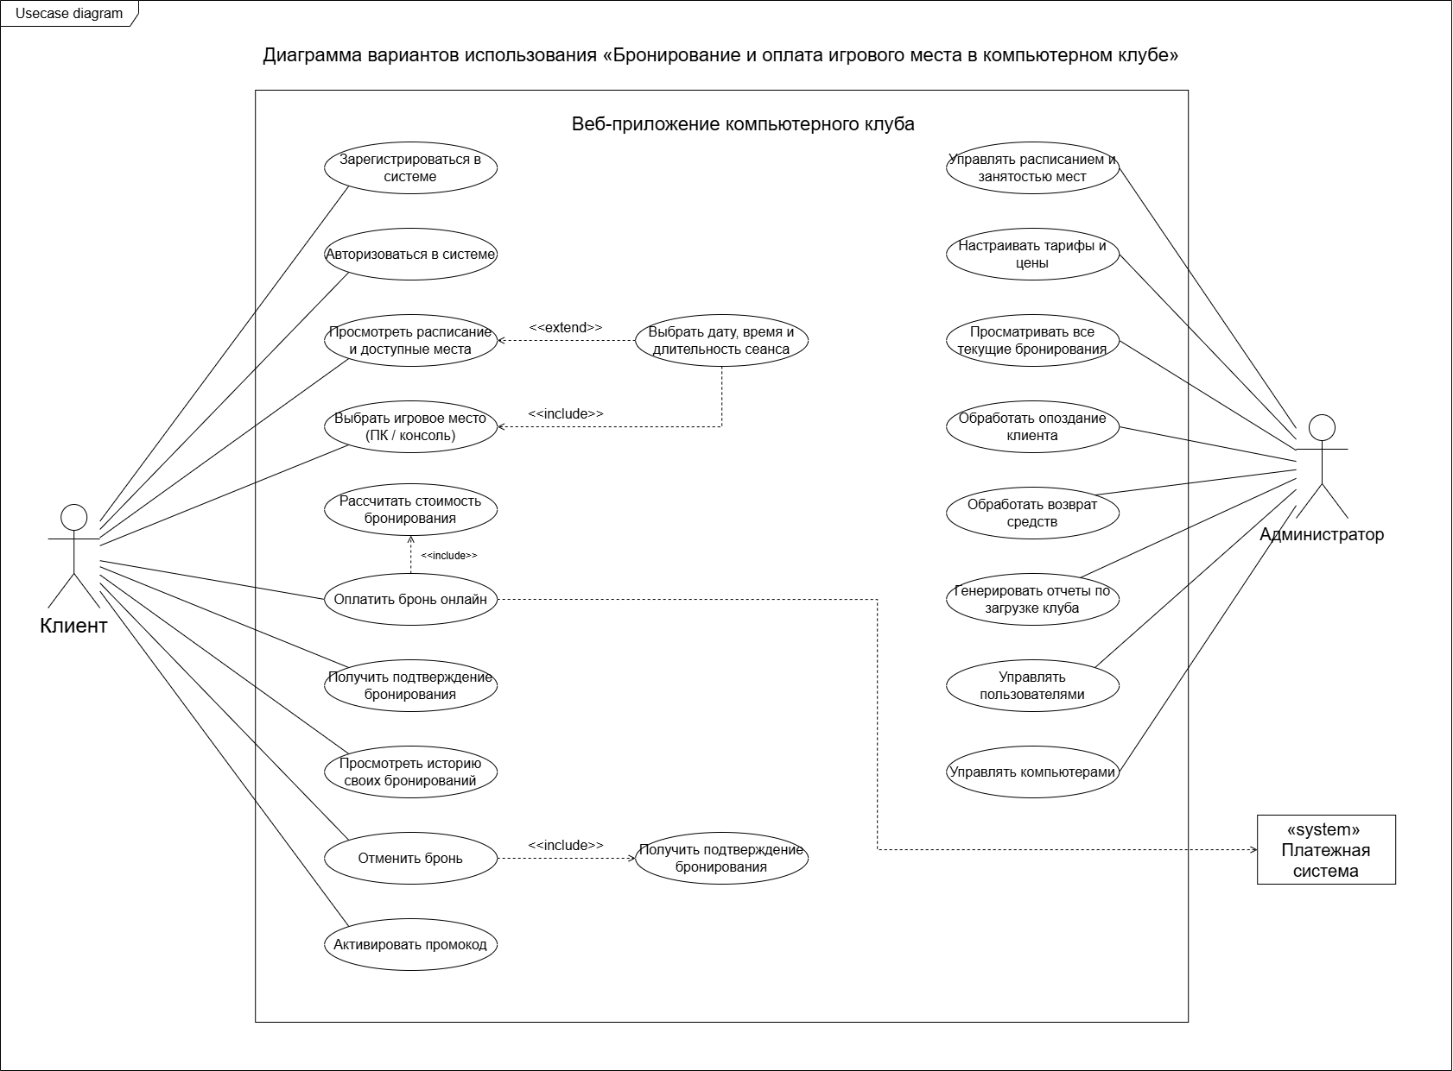
Рисунок 5. Диаграмма вариантов использования (Use Case)

Для актера «Клиент» реализованы следующие варианты использования:

Регистрация и авторизация в системе. Создание и вход в персональный аккаунт для идентификации пользователя.

Просмотр расписания и доступных мест. Получение оперативной информации о свободных игровых мощностях в режиме реального времени.

Выбор игрового места. Определение конкретного типа оборудования (ПК или консоль).

Расчет стоимости бронирования. Автоматическое вычисление итоговой суммы на основе выбранного тарифа и времени.

Онлайн-оплата брони. Проведение финансовой транзакции. Данная функция неразрывно связана с внешней сущностью — платежной системой, которая обеспечивает безопасную обработку платежа вне рамок самого веб-приложения.

Получение подтверждения и уведомлений. Получение статуса брони и напоминаний о предстоящем сеансе (через SMS, социальные сети или email).

Просмотр истории бронирований. Доступ к архиву своих прошлых посещений и текущих заказов.

Отмена брони. Возможность отказа от услуги с автоматическим применением установленных правил возврата.

Актер «Администратор» наделен расширенными полномочиями для управления клубом:

Управление расписанием и занятостью мест. Контроль общей сетки записей и оперативное внесение изменений.

Настройка тарифов и цен. Гибкое управление стоимостью услуг в зависимости от типа оборудования или временных пакетов.

Мониторинг текущих бронирований. Просмотр всех активных заявок в системе для подготовки игровых зон.

Обработка опозданий и возвратов. Администрирование спорных ситуаций (фиксация неявки клиента или ручной запуск процедуры возврата средств).

Генерация отчетности. Формирование аналитических отчетов по загрузке клуба за выбранный период.

Управление пользователями. Контроль учетных записей клиентов, включая возможность блокировки и смену ролей.

Управление оборудованием. Технический контроль рабочих станций (дистанционное включение и выключение компьютеров через интерфейс системы).

Описанная модель вариантов использования подтверждает, что веб-приложение берет на себя роль центрального узла коммуникации, автоматизируя взаимодействие клиента с ресурсами клуба и минимизируя участие персонала в рутинных операциях.

3.2. Диаграмма деятельности
Для детального описания бизнес-логики и последовательности действий в процессе взаимодействия пользователя с информационной системой была разработана диаграмма деятельности (Activity Diagram). Данная модель позволяет визуализировать алгоритм работы приложения, включая условия ветвления и параллельные процессы.
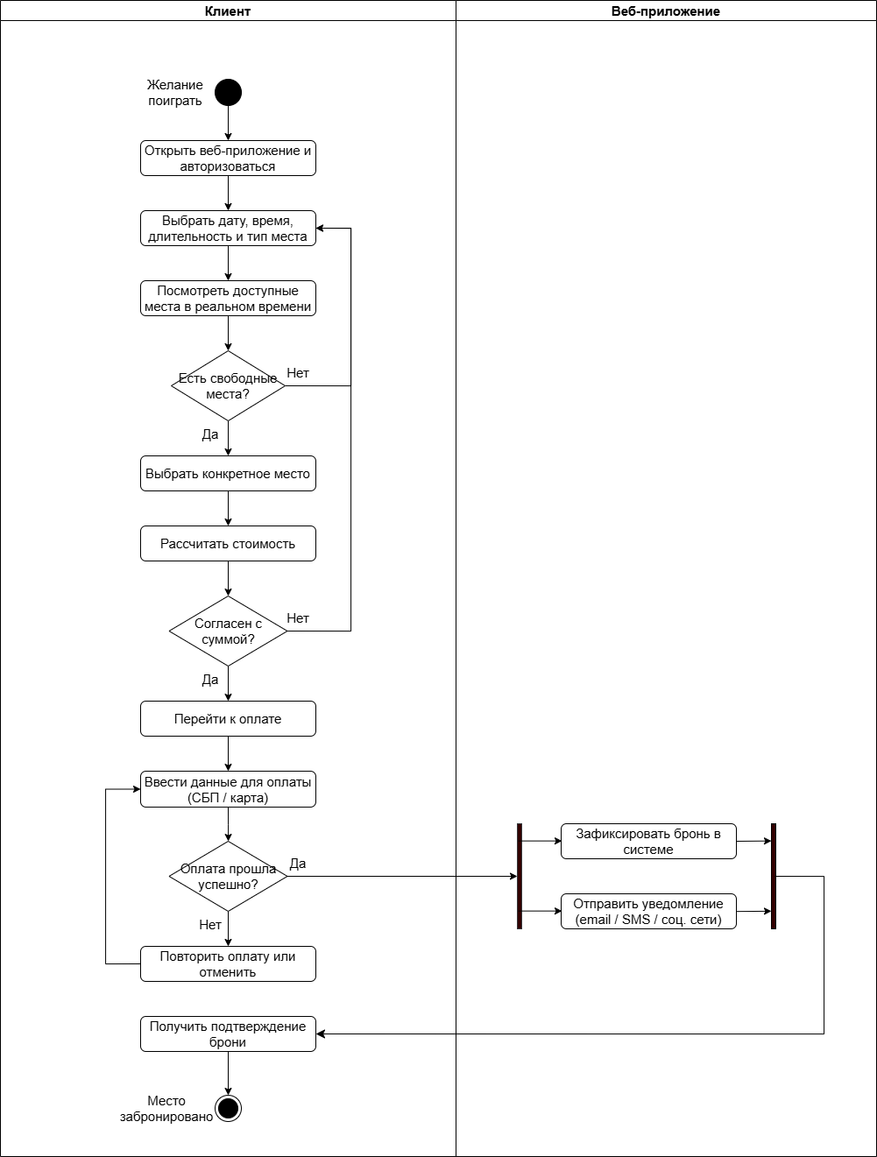
Рисунок 6. Диаграмма деятельности

Процесс начинается с возникновения у клиента намерения воспользоваться услугами клуба («Желание поиграть»). Основной алгоритм работы системы включает следующие этапы:

Вход в систему. Пользователь открывает веб-приложение и проходит процедуру авторизации или регистрации, что позволяет системе идентифицировать клиента.

Формирование параметров запроса. Клиент выбирает желаемую дату, время начала сеанса, его длительность и категорию места (например, ПК или консоль).

Проверка доступности. Система в реальном времени отображает список свободных мест. На данном этапе предусмотрен узел принятия решения:

если свободные места отсутствуют, процесс возвращается к этапу выбора параметров (дата/время);

при наличии доступных мест клиент переходит к выбору конкретного игрового места.

Расчет стоимости. После выбора места приложение автоматически рассчитывает итоговую сумму к оплате. Здесь предусмотрена вторая развилка:

в случае несогласия пользователя со стоимостью, управление передается обратно на этап настройки параметров сеанса;

при подтверждении суммы клиент инициирует переход к оплате.

Финансовая операция. Пользователь выбирает удобный способ оплаты (через Систему быстрых платежей или по карте) и вводит необходимые реквизиты. Система проверяет статус транзакции:

если оплата не прошла, пользователю предлагается повторить попытку или изменить способ оплаты;

при успешном завершении транзакции в системе активируется механизм параллельного выполнения действий.

Параллельные действия и завершение. После фиксации факта оплаты система одновременно выполняет две операции: фиксирует бронь в базе данных и отправляет автоматическое уведомление пользователю (через SMS, мессенджеры или электронную почту).

Процесс завершается получением клиентом подтверждения брони, что гарантирует закрепление выбранного места в системе за данным пользователем на указанный период времени.

Такая организация логики работы приложения минимизирует вероятность ошибок в учете и обеспечивает прозрачность процесса бронирования для клиента.

3.3. Диаграмма последовательности. Для описания динамики взаимодействия объектов в системе и определения очередности обмена сообщениями была построена диаграмма последовательности (Sequence Diagram).

Данная модель позволяет визуализировать полный цикл процесса бронирования — от момента входа пользователя в приложение до получения финального подтверждения.

В процессе задействованы один актер (Клиент) и четыре системных компонента (объекта):

Веб-приложение (Frontend + Backend часть).

Система бронирования (Логика обработки данных и БД).

Платежная система (Внешний шлюз: ЮKassa / Т-Банк / СБП).

Сервис уведомлений (Шлюз для отправки Email / SMS).

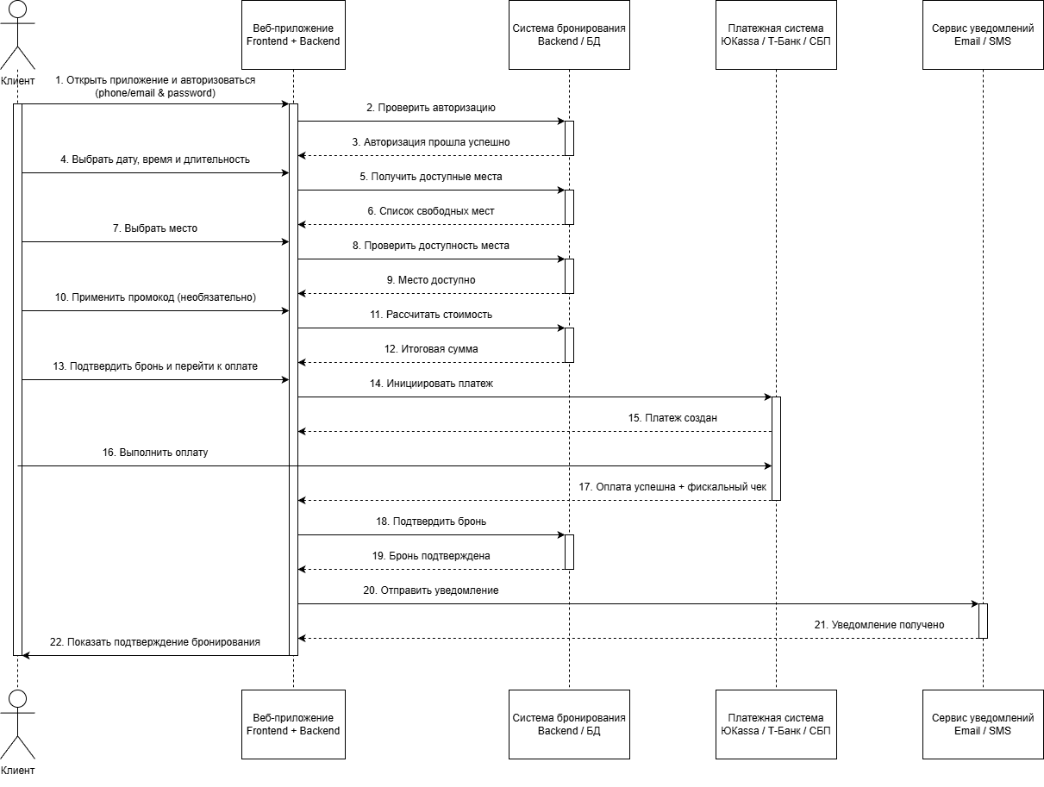

Рисунок 7. Диаграмма последовательности

Основной сценарий взаимодействия включает следующие шаги:

Идентификация. Клиент инициирует открытие приложения и вводит данные для авторизации (телефон и пароль). Веб-приложение передает эти данные в систему бронирования для проверки. При успешном сопоставлении система возвращает положительный ответ, позволяя пользователю продолжить работу.

Подбор параметров. Клиент указывает желаемую дату, время и длительность сеанса. Веб-приложение запрашивает у системы бронирования список доступных мест по заданным критериям и отображает его пользователю.

Выбор и проверка. После того как клиент выбирает конкретное место, веб-приложение повторно связывается с системой бронирования для проверки актуальности статуса места («Место доступно»).

Расчет стоимости. На данном этапе клиент может применить промокод. Веб-приложение передает запрос на расчет итоговой суммы в систему бронирования, которая возвращает окончательную стоимость заказа.

Платежный цикл. При подтверждении бронирования веб-приложение инициирует платеж через внешнюю платежную систему. После создания платежа клиент переходит к вводу реквизитов и выполняет оплату. В случае успеха платежная система возвращает статус об успешной транзакции и фискальный чек.

Фиксация и уведомление. Получив подтверждение оплаты, веб-приложение отправляет команду в систему бронирования для финального закрепления места. После подтверждения записи приложение инициирует отправку уведомления через сервис уведомлений (SMS/Email).

Завершение. Процесс завершается отображением на экране клиента сообщения о подтвержденном бронировании.

Диаграмма последовательности подтверждает высокую степень автоматизации системы: все межузловые проверки (доступность места, расчет суммы, подтверждение платежа) происходят без участия персонала клуба, что гарантирует мгновенную реакцию системы на действия пользователя.

3.4. Диаграмма классов

Для описания статической структуры информационной системы, определения её объектов, атрибутов и методов была разработана диаграмма классов (Class Diagram). Данная модель является фундаментом для разработки программного кода и проектирования физической схемы базы данных.
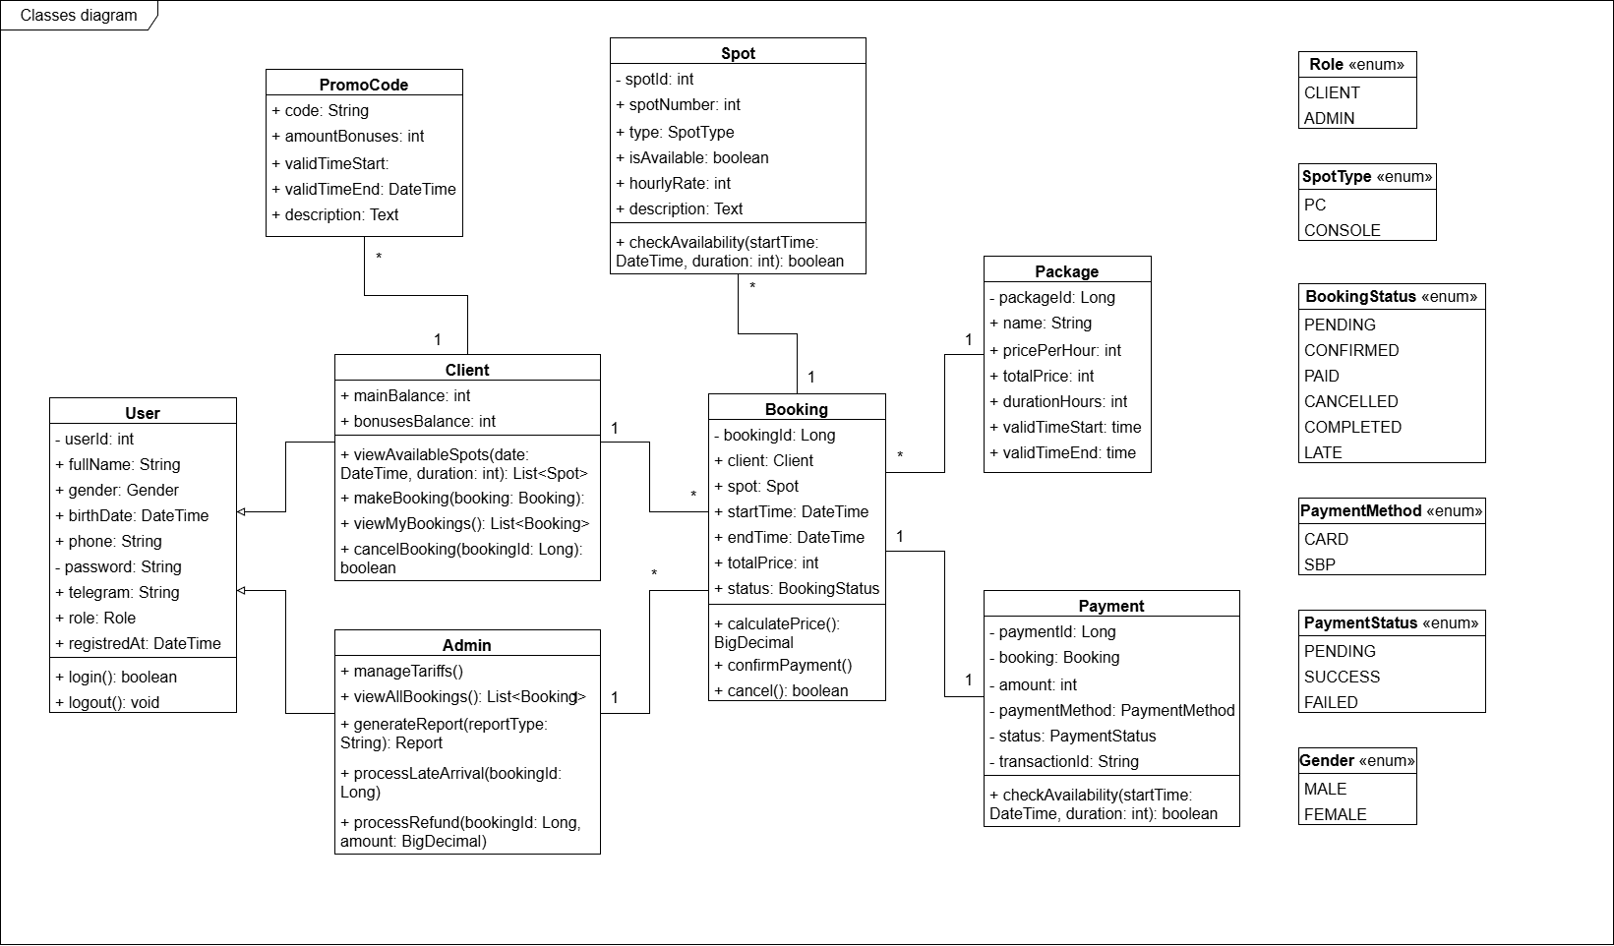
Рисунок 8. Диаграмма классов

Основная архитектура системы представлена следующими классами:

1. Блок управления пользователями (наследование). В системе реализована иерархия пользователей на базе основного класса User.

User (Пользователь): Базовый класс, содержащий персональные и технические данные (ФИО, пол, дата рождения, телефон, зашифрованный пароль, привязка к Telegram, роль и дата регистрации). Включает методы для входа (login) и выхода из системы (logout).

Client (Клиент): Наследует свойства User. Отвечает за финансовые показатели пользователя (основной и бонусный балансы). Методы класса позволяют просматривать доступные места, оформлять и отменять бронирования, а также просматривать историю своих заказов.

Admin (Администратор): Наследует свойства User. Обладает расширенным набором методов для управления клубом: настройка тарифов, мониторинг всех броней, генерация отчетов, а также обработка исключительных ситуаций (опоздания клиентов и возврат средств).

2. Блок игровых ресурсов и тарификации

Spot (Игровое место): Описывает конкретную единицу оборудования (ПК или консоль). Содержит информацию о номере места, его типе, текущей доступности и часовой ставке. Метод checkAvailability позволяет проверить возможность бронирования на конкретное время.

Package (Пакет услуг): Определяет фиксированные пакеты (например, «Ночь» или «Утро»). Включает данные о длительности, стоимости и временных интервалах действия пакета.

PromoCode (Промокод): Класс для реализации программы лояльности. Хранит информацию о коде, размере бонуса и сроках действия предложения.

3. Блок бронирования и финансовых операций

Booking (Бронирование): Центральный класс системы, связывающий клиента и игровое место. Содержит данные о временном интервале сеанса, итоговой стоимости и статусе (ожидание, оплачено, отменено и т.д.). Методы обеспечивают расчет стоимости (calculatePrice), подтверждение оплаты и отмену заказа.

Payment (Платеж): Описывает финансовую транзакцию. Хранит ссылку на объект бронирования, сумму, выбранный метод оплаты (карта или СБП), уникальный ID транзакции из внешней платежной системы и текущий статус платежа.

4. Перечисления (Enums) Для типизации данных и исключения ошибок ввода в системе используются перечисления:

Gender (Мужской/Женский);

Role (Клиент/Администратор);

SpotType (PC/Console);

BookingStatus (от ожидания до опоздания и завершения);

PaymentMethod (CARD/SBP);

PaymentStatus (статусы прохождения транзакции).

Разработанная структура классов обеспечивает четкое разделение ответственности между компонентами системы и позволяет гибко расширять функционал приложения (например, добавлять новые типы оборудования или способы оплаты) без изменения базовой архитектуры.

3.5. Создание технического задания на разработку
Техническое задание.
1. Наименование проекта Информационная система «Компьютерный клуб» (веб-приложение для автоматизации бронирования).
2. Основание для разработки Необходимость автоматизации ключевых бизнес-процессов компьютерного клуба: онлайн-бронирования, управления расписанием и контроля занятости игровых мест. Внедрение системы направлено на повышение качества обслуживания, минимизацию ошибок учета и обеспечение доступности услуг в режиме 24/7 без обязательного участия администратора.
3. Назначение системы Система предназначена для:
- Самостоятельного бронирования и оплаты игровых мест (ПК, консоли) клиентами.
- Оперативного мониторинга занятости оборудования администратором.
- Управления тарифной сеткой и обработки исключительных сценариев (опоздания, возвраты).
4. Функциональные требования
- Для клиента: регистрация/авторизация, выбор оборудования по категориям, подбор временного интервала, онлайн-оплата, получение уведомлений, управление историей заказов.
- Для администратора: управление базой пользователей и игровых мест, настройка цен, формирование аналитической отчетности, дистанционное управление питанием ПК.
5. Технические требования к системе
- Серверная часть: поддержка ОС Microsoft Windows Server / Linux, использование СУБД (PostgreSQL/MySQL), размещение на облачных мощностях (Яндекс.Облако / VK Cloud).
- Клиентская часть: кроссбраузерная верстка, адаптивный интерфейс для корректного отображения на мобильных устройствах.
- Производительность: поддержка стабильной работы при одновременном обращении до 50 пользователей.
- Сетевое соединение: пропускная способность канала не менее 50 Мбит/с.
6. Требования к безопасности
- Зашифрованное хранение паролей пользователей.
- Разграничение прав доступа на основе ролей (Клиент, Администратор).
- Безопасность финансовых транзакций через интеграцию с проверенными платежными шлюзами.
7. Лингвистические требования Интерфейс системы, уведомления и отчетная документация должны быть полностью реализованы на русском языке. Система должна корректно поддерживать кириллицу во всех модулях.
8. Условия эксплуатации Интерфейс должен быть интуитивно понятным, требующим минимального обучения персонала. Система должна функционировать в режиме 24/7 с автоматическим обновлением данных о доступности мест.
9. Состав документации В комплект поставляемой документации должны входить:
- Техническое задание.
- Руководство пользователя (для клиентов).
- Инструкция администратора.
- Техническое описание интеграций (платежные системы, уведомления).
10. Этапы и сроки разработки
- Анализ: сбор требований и интервьюирование заказчика.
- Проектирование: разработка архитектуры БД, UI/UX дизайна и UML-диаграмм.
- Разработка: кодирование Frontend и Backend частей, настройка интеграций.
- Тестирование: проведение юнит-тестов, нагрузочного и пользовательского тестирования.
- Внедрение: развертывание системы на сервере и обучение персонала.

4. РАЗРАБОТКА БАЗЫ ДАННЫХ ИС

Проектирование базы данных является фундаментальным этапом создания информационной системы, так как именно от структуры и качества организации данных зависит скорость отклика веб-приложения (мгновенная проверка доступности игровых мест), надежность хранения информации о финансовых транзакциях и персональных данных клиентов, а также возможность масштабирования системы в будущем (добавление новых игровых зон, расширение парка оборудования или внедрение новых программ лояльности).

В рамках разрабатываемой информационной системы «Компьютерный клуб» процесс проектирования базы данных включает три последовательных уровня детализации:

Концептуальное проектирование: на данном этапе осуществляется сбор и системный анализ требований к данным. Выявляются ключевые сущности предметной области (клиенты, игровые места, бронирования, тарифы) и устанавливаются логические связи между ними без привязки к конкретной технологической платформе.

Логическое проектирование: подразумевает преобразование концептуальной модели в реляционную структуру. На этом уровне определяются конкретные таблицы, устанавливаются первичные и внешние ключи для обеспечения связности данных, а также проводится процедура нормализации для исключения избыточности и аномалий обновления информации.

Физическое проектирование: завершающий этап, на котором определяются особенности хранения данных в выбранной СУБД. Здесь устанавливаются типы полей, настраиваются индексы для ускорения выборок (например, поиск по времени брони), задаются ограничения целостности и правила автоматического удаления или обновления связанных записей.

4.1. Создание концептуальной модели данных
Концептуальная модель представляет собой схематичное представление данных и их взаимосвязей в рамках разрабатываемой информационной системы «Компьютерный клуб». Она создаётся на ранних этапах проектирования и не зависит от конкретных технологий реализации (СУБД, языков программирования), позволяя наглядно продемонстрировать ключевые сущности, их характеристики и логику взаимодействия.
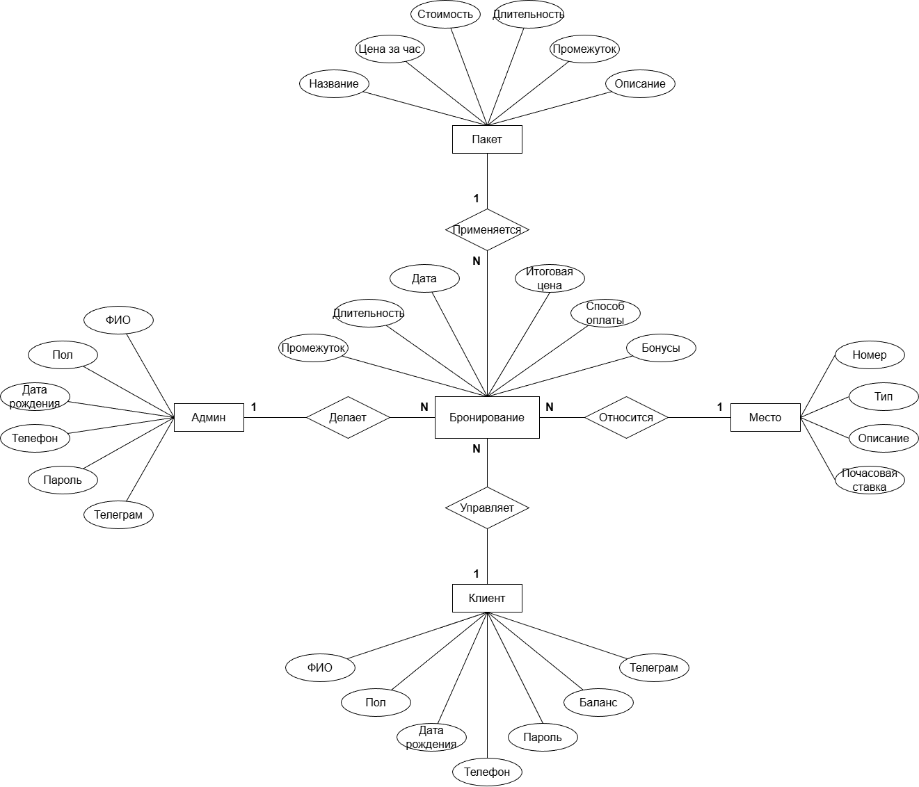
Рисунок 9. Концептуальная модель данных
Представленная концептуальная модель данных включает пять основных сущностей: «Клиент», «Админ», «Бронирование», «Место» и «Пакет».
- Клиент – основной субъект системы, инициирующий процесс аренды оборудования. Сущность хранит персональные и идентификационные данные: ФИО, пол, дату рождения, номер телефона, пароль, текущий баланс и контакт в Telegram. Клиент выступает инициатором создания бронирований и управляет своим лицевым счетом.
- Админ – субъект, обеспечивающий контроль и управление деятельностью клуба. Включает аналогичные идентификационные атрибуты (ФИО, пол, дата рождения, телефон, пароль, Telegram), но наделен правами по управлению всеми транзакциями и ресурсами системы.
- Бронирование – центральная транзакционная сущность, фиксирующая факт резервирования ресурсов. Содержит атрибуты даты, времени начала и окончания сеанса, его длительности, а также итоговую стоимость, примененные бонусы и выбранный способ оплаты. Бронирование связывает клиента, игровое место и тарифные условия.
- Место – сущность, представляющая единицу игрового оборудования (ПК или консоль). Характеризуется уникальным номером, типом устройства (PC/Console), текстовым описанием и базовой почасовой ставкой.
Пакет – сущность, определяющая специальные тарифные предложения (например, «Ночной пакет»). Включает название, фиксированную стоимость, расчетную цену за час, длительность и временной промежуток действия предложения.
Все сущности взаимосвязаны согласно бизнес-логике работы компьютерного клуба:
– Один Клиент может совершать множество Бронирований (связь «1:N»). Это позволяет отслеживать историю посещений каждого конкретного игрока.
– Один Админ управляет многими Бронированиями (связь «1:N»). Администратор выступает контролирующим звеном для всех поступающих заявок.
– К одному Месту относится множество Бронирований (связь «1:N»). Одно и то же игровое место может быть забронировано разными клиентами в разные временные интервалы.
– Один Пакет применяется ко многим Бронированиям (связь «1:N»). Типовые пакетные предложения могут многократно использоваться пользователями при оформлении заказов.
Такая структура обеспечивает целостность данных и позволяет эффективно управлять всем циклом работы системы — от регистрации пользователя и проверки доступности мест до проведения оплаты и фиксации завершенных игровых сеансов.
  - Описание сущностей
Таблица 1. Описание сущностей
Название | Тип сущности | Краткое описание
Клиент | Сильная | Основной пользователь системы (игрок), обладающий личным балансом и контактными данными для бронирования мест.
Админ | Сильная | Сотрудник клуба, ответственный за управление расписанием, настройку тарифов и обработку исключительных ситуаций.
Место | Сильная | Физическая единица оборудования (ПК или консоль) в игровом зале, имеющая уникальный номер и категорию.
Пакет | Сильная | Набор тарифных условий (ночь, утро, день), определяющий фиксированную стоимость за определенный промежуток времени.
Бронирование | Слабая | Центральная сущность, фиксирующая факт резервирования конкретного места клиентом на определенное время по выбранному тарифу.

  - Описание связи
Таблица 2. Описание связи между сущностями
Название связи | Сущность 1 | Кардинальность | Сущность 2 | Кардинальность | Краткое описание
Создает | Клиент | 1 | Бронирование | M | Один клиент может совершать множество бронирований в разное время.
Управляет | Админ | 1 | Бронирование | M | Один администратор контролирует и модерирует работу множества бронирований.
Относится | Место | 1 | Бронирование | M | За одним игровым местом может быть закреплено множество бронирований (в разные слоты).
Применяется | Пакет | 1 | Бронирование | M | Один тарифный пакет (например, «Ночь») может применяться ко многим бронированиям.

3. Описание атрибутов
Таблица 3. Описание атрибутов сущности «Клиент»
Атрибут | Формат данных | Краткое описание
ФИО | String | Фамилия, имя, отчество пользователя
Пол | Enum | Гендерная принадлежность
Дата рождения | DateTime | Дата рождения клиента для учета возрастных ограничений
Телефон | String | Основной контактный номер
Пароль | String | Хэшированная строка для аутентификации
Телеграм | String | Никнейм в мессенджере для связи
Баланс | Integer | Текущий остаток денежных средств на счету

Таблица 4. Описание атрибутов сущности «Админ»
Атрибут | Формат данных | Краткое описание
ФИО | String | Полное имя сотрудника
Пол | Enum | Гендерная принадлежность
Дата рождения | DateTime | Дата рождения сотрудника
Телефон | String | Контактный номер телефона
Пароль | String | Хэшированная строка пароля администратора
Телеграм | String | Аккаунт в Telegram для рабочих уведомлений
Таблица 5. Описание атрибутов сущности «Бронирование»
Атрибут | Формат данных | Краткое описание
Дата | Date | Календарный день, на который оформлена бронь
Время начала | DateTime | Точное время начала игрового сеанса
Время окончания | DateTime | Точное время завершения сеанса
Длительность | Integer | Продолжительность аренды в часах или минутах
Итоговая цена | Integer | Сумма к оплате с учетом тарифов и скидок
Способ оплаты | Enum | Выбранный метод
Бонусы | Integer | Количество бонусных баллов, списанных или начисленных
Таблица 6. Описание атрибутов сущности «Место»
Атрибут | Формат данных | Краткое описание
Номер | Integer | Уникальный номер игрового места в зале
Тип | Enum | Категория оборудования (PC или CONSOLE)
Описание | Text | Технические характеристики (процессор, видеокарта и др.)
Почасовая ставка | Integer | Базовая стоимость аренды данного места за один час
Таблица 7. Описание атрибутов сущности «Пакет»
Атрибут | Формат данных | Краткое описание
Название | String | Наименование тарифного предложения
Цена за час | Integer | Льготная стоимость часа внутри пакета
Стоимость | Integer | Полная стоимость всего пакета услуг
Длительность | Integer | Фиксированное количество часов в пакете
Промежуток | TimeRange | Ограничение по времени действия
Описание | Text | Условия и особенности данного предложения

4. Описание форматов данных
Таблица 8. Описание форматов данных
Наименование | Краткое описание
String | Строковый тип данных фиксированной или переменной длины. Используется для хранения имен, телефонных номеров и кратких текстовых полей.
Enum | Перечисляемый тип данных. Позволяет выбрать одно значение из заранее определенного списка (например, роль пользователя или тип игрового места).
Integer | Целочисленный тип данных. Применяется для хранения количественных показателей: баланса, ID объектов, номеров мест и длительности в целых часах.
DateTime | Формат, содержащий одновременно дату и точное время (часы, минуты). Необходим для фиксации моментов регистрации и точного времени начала/окончания сеанса.
Date | Формат для хранения календарной даты (день, месяц, год). Используется там, где точное время не требуется, например, для даты рождения или даты брони.
Text | Строковый тип данных неограниченной длины. Предназначен для хранения объемных текстов: описаний характеристик оборудования и условий тарифных пакетов.
TimeRange | Составной формат или строковое представление временного интервала (например, «22:00 – 08:00»). Используется для задания границ действия пакетов.

4.2. Создание логической модели данных
Логическое проектирование базы данных является связующим звеном между концептуальным описанием предметной области и физической реализацией в конкретной СУБД. На данном этапе сущности преобразуются в реляционные таблицы, определяются уникальные идентификаторы устанавливаются логические связи через механизмы внешних ключей.
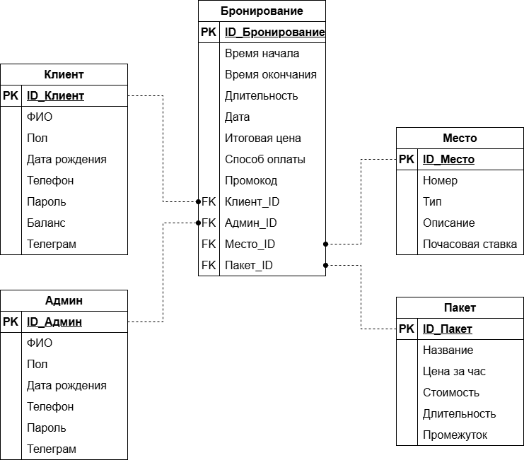
Рисунок 10 - Логическая модель данных
В данной модели данных (рис. 10) представлены следующие значения:
Таблица 10. Описание таблицы «Клиент»
Ключ | Атрибут | Обязательность | Тип данных | Описание
PK | ID_Клиент | Not Null | INT | Уникальный идентификатор клиента
 | ФИО | Not Null | VARCHAR(150) | Полное имя пользователя
 | Пол | Not Null | VARCHAR(10) | Гендерная принадлежность
 | Дата_рождения | Not Null | DATE | Дата рождения для проверки возраста
 | Телефон | Not Null | VARCHAR(20) | Адрес электронной почты
 | Пароль | Not Null | VARCHAR(50) | Хэш пароля клиента
 | Баланс | Null | INT | Текущий баланс (основной)
 | Телеграм | Null | VARCHAR(50) | Ссылка на аккаунт в мессенджере

Таблица 11. Описание таблицы «Админ»
Ключ | Атрибут | Обязательность | Тип данных | Описание
PK | ID_Админ | Not Null | INT | Уникальный идентификатор сотрудника
 | ФИО | Not Null | VARCHAR(150) | Полное имя администратора
 | Пол | Not Null | VARCHAR(10) | Гендерная принадлежность
 | Дата_рождения | Not Null | DATE | Дата рождения
 | Телефон | Not Null | VARCHAR(20) | Контактный номер телефона
 | Пароль | Not Null | VARCHAR(50) | Хэш пароля для доступа в админ-панель
 | Телеграм | Null | VARCHAR(50) | Аккаунт для рабочих уведомлений
Таблица 12. Описание таблицы «Место»
Ключ | Атрибут | Обязательность | Тип данных | Описание
PK | ID_Место | Not Null | INT | Уникальный идентификатор оборудования
 | Номер | Not Null | INT | Ссылка на таблицу «Заказ»
 | Тип | Not Null | VARCHAR(50) | Категория места (PC/Console)
 | Описание | Not Null | TEXT | Характеристики (CPU, GPU, RAM)
 | Ставка | Not Null | INT | Базовая цена за 1 час аренды
Таблица 13. Описание таблицы «Пакет»
Ключ | Атрибут | Обязательность | Тип данных | Описание
PK | ID_Пакет | Not Null | INT | Уникальный идентификатор пакета
 | Название | Not Null | VARCHAR(100) | Имя тарифа
 | Цена_час | Not Null | INT | Льготная стоимость за 1 час
 | Стоимость | Not Null | INT | Итоговая цена за весь пакет
 | Длительность | Not Null | INT | Кол-во часов, входящих в пакет
 | Промежуток | Not Null | DateTime | Отрезок времени (напр. «22:00-08:00»)
Таблица 14. Описание таблицы «Бронирование»
Ключ | Атрибут | Обязательность | Тип данных | Описание
PK | ID_Бронирование_id | Not Null | INT | Уникальный номер заказа
FK | Клиент_ID | Not Null | INT | Ссылка на таблицу Клиенты
FK | Админ_ID | Not Null | INT | Ссылка на таблицу Администраторы
FK | Место_ID | Not Null | INT | Ссылка на таблицу Игровые места
FK | Пакет_ID | Not Null | INT | Ссылка на таблицу Пакеты
 | Время_начала | Not Null | DATETIME | Время старта сеанса
 | Время_конца | Not Null | DATETIME | Время окончания сеанса
 | Длительность | Not Null | INT | Итоговое время
 | Дата | Not Null | DATE | Календарный день бронирования
 | Итоговая_цена | Not Null | INT | Финальная сумма к оплате
 | Метод_оплаты | Not Null | VARCHAR(50) | Способ платежа (CARD/SBP)

4.3. Создание физической модели данных
Физическое проектирование — это заключительный этап моделирования, на котором логическая структура преобразуется в реальную схему базы данных, оптимизированную под конкретную систему управления базами данных (в данном проекте — MariaDB/MySQL, движок InnoDB). На этом уровне описываются фактические структуры хранения, типы полей, индексы и правила обеспечения ссылочной целостности.
Ключевые компоненты физической модели информационной системы «Компьютерный клуб» включают в себя:
- Таблицы: представляют собой фактические структуры хранения данных на диске. Каждая таблица (например, client, booking, admin, spot) соответствует сущности логической модели, где каждая строка является уникальным экземпляром (записью). Для обеспечения высокой надежности и поддержки транзакций используется движок InnoDB.
- Столбцы и типы данных: соответствуют атрибутам логической модели, но определены с учетом специфики СУБД. Например:
  - Для целочисленных идентификаторов и баланса используется тип INT(11).
  - Для строковых данных (ФИО, пароли) — VARCHAR различной длины.
  - Для дат и времени — типы DATE и DATETIME.
  - Для хранения больших чисел (номер телефона) применен тип BIGINT(20).
- Индексы: дополнительные структуры, повышающие скорость выборки данных. В системе автоматически созданы первичные индексы (PRIMARY KEY) для всех таблиц по полям ID, а также уникальные индексы для критически важных полей, таких как номера телефонов, что исключает дублирование учетных записей.
- Внешние ключи и ограничения (Constraints): реализуют связи между таблицами на физическом уровне. Например, в таблице booking настроены ограничения FOREIGN KEY для связи с таблицами client, spot, package и системными справочниками (bookingStatus, paymentMethod). Для поддержания консистентности данных используются правила ON DELETE SET NULL и ON DELETE CASCADE, что предотвращает появление «сиротских» записей при удалении связанных объектов.
Физическая реализация базы данных, представленная в приложении, обеспечивает оптимальное распределение памяти и высокую скорость выполнения SQL-запросов при поиске свободных мест и оформлении бронирований.
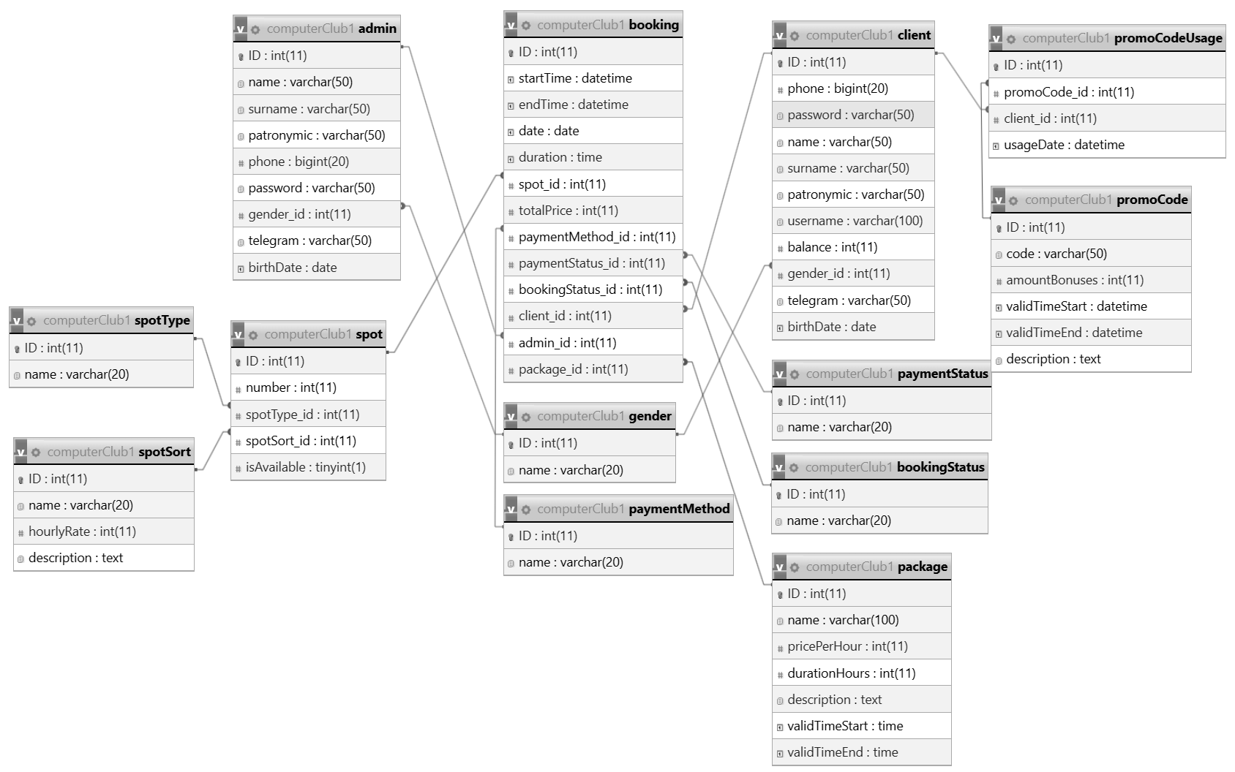
Рисунок 11. Физическая модель данных
В данной модели данных (рис. 11) представлены следующие значения:
Таблица 16. Описание таблицы «client (Клиент)»
Ключ | Атрибут | Обязательность | Тип данных | Описание
PK | ID | Not Null | INT(11) | Уникальный идентификатор клиента
 | name | Not Null | VARCHAR(50) | Имя клиента
 | surname | Not Null | VARCHAR(50) | Фамилия клиента
 | patronymic | Not Null | VARCHAR(50) | Отчество клиента
 | phone | Not Null | BIGINT(20) | Номер телефона (используется для авторизации)
 | password | Not Null | VARCHAR(50) | Хэш пароля
 | username | Null | VARCHAR(100) | Логин пользователя
 | mainBalance | Null | INT(11) | Текущий баланс основного счета
 | bonusesBalance | Null | INT(11) | Текущий баланс бонусного счета
FK | gender_id | Null | INT(11) | Ссылка на пол (gender.ID)
 | telegram | Null | VARCHAR(50) | Аккаунт в Telegram для уведомлений
 | birthDate | Null | DATE | Дата рождения (для возрастных ограничений)
Таблица 17. Описание таблицы «admin (Администратор)»
Ключ | Атрибут | Обязательность | Тип данных | Описание
PK | ID | Not Null | INT(11) | Уникальный идентификатор администратора
 | name | Not Null | VARCHAR(50) | Имя сотрудника
 | surname | Not Null | VARCHAR(50) | Фамилия сотрудника
 | patronymic | Not Null | VARCHAR(50) | Отчество сотрудника
 | phone | Not Null | BIGINT(20) | Контактный телефон
 | password | Not Null | VARCHAR(50) | Хэш пароля для входа в админ-панель
FK | gender_id | Null | INT(11) | Ссылка на пол (gender.ID)
 | telegram | Null | VARCHAR(50) | Рабочий Telegram

Таблица 18. Описание таблицы «spot (Игровое место)»
Ключ | Атрибут | Обязательность | Тип данных | Описание
PK | ID | Not Null | INT(11) | Уникальный идентификатор места
 | number | Not Null | INT(11) | Номер компьютера/места в зале
FK | spotType_id | Null | INT(11) | Тип оборудования: ПК или Консоль (spotType.ID)
FK | spotSort_id | Null | INT(11) | Категория / тарифная группа места (spotSort.ID)
 | isAvailable | Not Null | TINYINT(1) | Флаг доступности в данный момент (1 - свободно, 0 - занято)
Таблица 19. Описание таблицы «booking (Бронирование)»
Ключ | Атрибут | Обязательность | Тип данных | Описание
PK | ID | Not Null | INT(11) | Уникальный номер бронирования
 | startTime | Not Null | DATETIME | Время начала игровой сессии
 | endTime | Not Null | DATETIME | Время окончания сессии
 | date | Not Null | DATE | Дата бронирования
 | duration | Not Null | TIME | Продолжительность сессии
 | totalPrice | Not Null | INT(11) | Итоговая стоимость к оплате
FK | spot_id | Null | INT(11) | Какое место забронировано (spot.ID)
FK | paymentMethod_id | Null | INT(11) | Способ оплаты: Карта/СБП (paymentMethod.ID)
FK | paymentStatus_id | Null | INT(11) | Статус оплаты (paymentStatus.ID)
FK | bookingStatus_id | Null | INT(11) | Статус бронирования (bookingStatus.ID)
FK | client_id | Null | INT(11) | Клиент, сделавший бронь (client.ID)
FK | admin_id | Null | INT(11) | Администратор, обработавший бронь (admin.ID)
FK | package_id | Null | INT(11) | Примененный тарифный пакет (package.ID)
Таблица 20. Описание таблицы «promoCode (Промокод)»
Ключ | Атрибут | Обязательность | Тип данных | Описание
PK | ID | Not Null | INT(11) | Уникальный идентификатор промокода
 | code | Not Null | VARCHAR(50) | Символьный код для ввода пользователем
 | amountBonuses | Not Null | INT(11) | Размер скидки или бонуса
 | validTimeStart | Null | TIME | Время начала действия промокода
 | validTimeEnd | Null | TIME | Время окончания действия
 | description | Null | TEXT | Условия применения
Таблица 21. Описание таблиц справочников (gender, spotType, spotSort, bookingStatus, paymentMethod, paymentStatus)
Ключ | Атрибут | Обязательность | Тип данных | Описание (на примере bookingStatus)
PK | ID | NOT NULL | INT(11) | Идентификатор статуса (1 - Ожидает, 2 - Подтверждено...)
 | name | NOT NULL | VARCHAR(20) | Название статуса (Оплачено, Отменено, Завершено)

4.4. Запросы к базе данных
Для обеспечения функционирования информационной системы «Компьютерный клуб» и удовлетворения информационных потребностей пользователей были разработаны типовые SQL-запросы . Все запросы составлены с учётом структуры физической модели данных (СУБД MariaDB/MySQL) и разделены на две категории: запросы со стороны клиента (бронирование, оплата, управление профилем) и запросы со стороны администратора (управление расписанием, финансами и оборудованием). Первые пять запросов представляют собой запросы со стороны клиента, соответственно следующие пять выступают со стороны администратора.
  - Регистрация нового пользователя
INSERT INTO client (phone, password, name, surname, patronymic, gender_id)
VALUES (79123456789, 'userPass123', 'Иван', 'Петров', 'Сергеевич', 2);
  - Создание нового бронирования
INSERT INTO booking (startTime, endTime, date, duration, spot_id, totalPrice,
paymentMethod_id, paymentStatus_id, bookingStatus_id,
client_id, admin_id, package_id)
VALUES ('2026-05-20 18:00:00', '2026-05-20 21:00:00', '2026-05-20', '03:00:00', 5, 270, 1, 1, 1, 10, 1, 1);
  - Проведение оплаты по бронированию
UPDATE booking
SET paymentStatus_id = 2,
bookingStatus_id = 3
WHERE ID = 70 AND client_id = 14;
  - Пополнение основного баланса
UPDATE client
SET mainBalance = mainBalance + 500
WHERE ID = 10;
  - Применение промокода и начисление бонусов
-- Начисление бонусов клиенту
UPDATE client
SET bonusesBalance = bonusesBalance +
(SELECT amountBonuses FROM promoCode WHERE code = 'SPRING8')
WHERE ID = 5;
-- Фиксация использования промокода
INSERT INTO promoCodeUsage (promoCode_id, client_id, usageDate)
VALUES ((SELECT ID FROM promoCode WHERE code = 'SPRING8'), 5, NOW());
  - Просмотр всех активных бронирований на текущую дату
SELECT b.ID, c.surname, c.name, s.number AS spot_number,
b.startTime, b.endTime, bs.name AS status
FROM booking b
JOIN client c ON b.client_id = c.ID
JOIN spot s ON b.spot_id = s.ID
JOIN bookingStatus bs ON b.bookingStatus_id = bs.ID
WHERE b.date = CURDATE() AND b.bookingStatus_id IN (1, 2, 3);
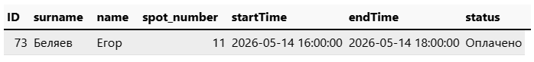
  - Подсчет выручки клуба за выбранный месяц
SELECT SUM(totalPrice) AS total_revenue, COUNT(*) AS paid_bookings
FROM booking
WHERE paymentStatus_id = 2
AND date BETWEEN '2026-03-01' AND '2026-03-31';
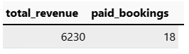
  - Показать топ-5 клиентов по сумме потраченных средств
SELECT c.surname, c.name, c.phone, SUM(b.totalPrice) AS total_spent
FROM client c
JOIN booking b ON c.ID = b.client_id
WHERE b.paymentStatus_id = 2
GROUP BY c.ID
ORDER BY total_spent DESC
LIMIT 5;
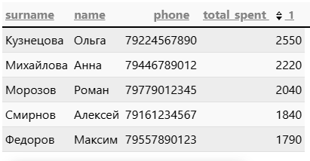
  - Отчет по выгрзуке игровых мест за неделю
SELECT s.number, st.name AS spot_type, ss.name AS spot_sort,
COUNT(b.ID) AS total_bookings,
SUM(TIME_TO_SEC(b.duration) / 3600) AS total_hours_booked
FROM spot s
LEFT JOIN booking b ON s.ID = b.spot_id AND b.paymentStatus_id = 2
LEFT JOIN spotType st ON s.spotType_id = st.ID
LEFT JOIN spotSort ss ON s.spotSort_id = ss.ID
WHERE b.date BETWEEN CURDATE() - INTERVAL 7 DAY AND CURDATE()
GROUP BY s.ID
ORDER BY total_bookings DESC;
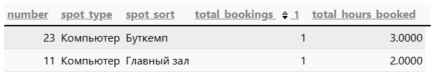
  - Вывести список клиентов с нулевым балансом
SELECT c.surname, c.name, c.phone, c.mainBalance, c.bonusesBalance
FROM client c
WHERE c.mainBalance <= 0
ORDER BY c.mainBalance ASC;
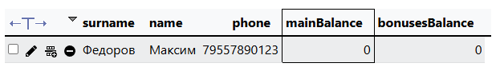

5. РАЗРАБОТКА ЭСКИЗНОГО ПРОЕКТА
Эскизное проектирование пользовательского интерфейса (UI) является критически важным этапом разработки информационной системы, так как именно визуальная составляющая определяет удобство работы конечного пользователя. Грамотно спроектированный интерфейс позволяет минимизировать время на обучение, снизить количество ошибок при вводе данных и повысить общую лояльность клиентов к сервису.
Разработка эскизного проекта информационной системы «Компьютерный клуб» базировалась на следующих принципах:
- Информативность: ключевые параметры (доступность мест, баланс пользователя, активные бронирования) должны быть видны на главном экране без лишних переходов.
- Минимализм: отсутствие визуального шума, перегруженности элементами и лишних действий между выбором места и его оплатой.
- Логичная навигация: структура приложения соответствует последовательности действий клиента: вход → выбор даты/времени → выбор места → оплата → подтверждение.
- Адаптивность: интерфейс рассчитан на мобильные устройства (телефоны и планшеты), так как основная аудитория — молодые люди, привыкшие к мобильным приложениям.
- Приоритет действий: наиболее частые операции (выбор места, пополнение баланса, активация промокода) доступны в один-два клика.
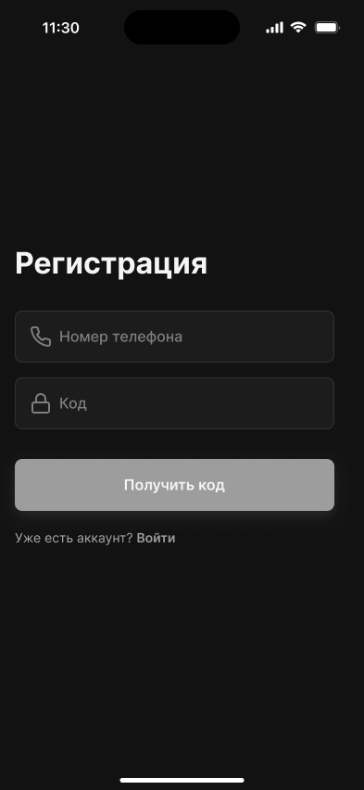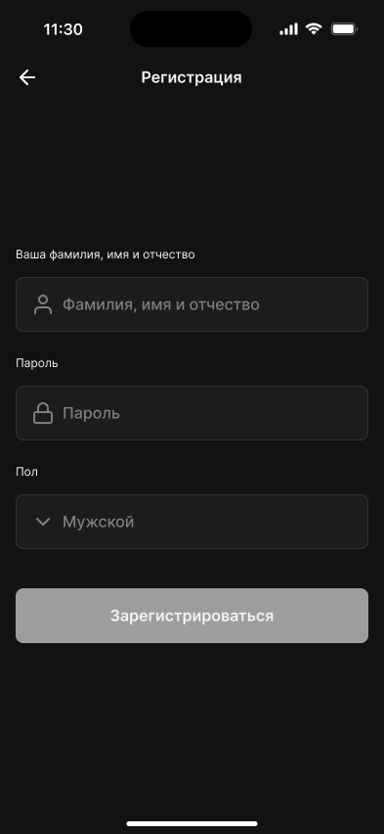
Рисунок 1, 2. Экраны регистрации пользователя
На первом экране пользователь создает учетную запись для доступа функционалу бронирования. Форма регистрации содержит минимально необходимый набор полей: номер телефона (используется в качестве логина), пароль, фамилия, имя, отчество и выбор пола с помощью переключателя («Мужской» / «Женский»). Такая структура позволяет быстро зарегистрироваться без ввода избыточной информации. После успешной регистрации пользователь автоматически переходит на главный экран системы.
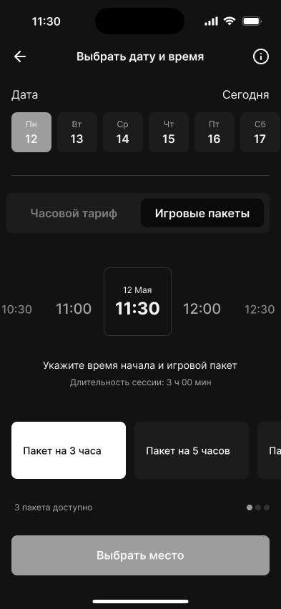
Рисунок 3. Экраны выбора параметров бронирования
После авторизации пользователь попадает на экран настройки игровой сессии. Здесь необходимо выбрать дату посещения (календарь позволяет выбирать только будущие даты), время начала сеанса (слоты с шагом 1 час) и его продолжительность. Для удобства клиента предусмотрены два варианта выбора тарификации: «Почасовая оплата» (фиксированная ставка в зависимости от типа места) и «Игровой пакет» (фиксированные наборы часов, например «Трипл» на 3 часа или «Ультра» на 5 часов). Такой подход позволяет пользователю гибко управлять бюджетом.
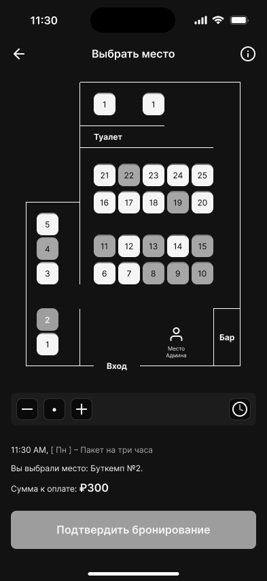
Рисунок 4. Экран выбора игрового места
На основе указанных параметров система отображает интерактивную схему зала. Свободные места имеют белый фон, занятые — серый и заблокированы для выбора. В определении типа места (например, буткемп или главный зал) помогает выделенная над каждым местом верхняя обводка. Красный означает буткемп, зеленый главный зал, а синий консоли. После выбора места система автоматически рассчитывает итоговую стоимость и отображает кнопку «Подтвердить бронирование».

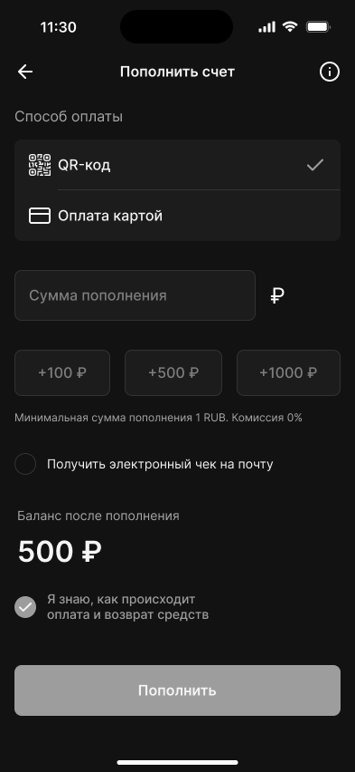
Рисунок 5. Экран пополнения баланса
Для пополнения необходимо выбрать способ оплаты (два варианта: «Банковская карта» или «Система быстрых платежей (СБП)») и указать сумму пополнения (предустановленные суммы: 100, 500, 1000 ₽ или ввод произвольного значения). После нажатия кнопки «Пополнить» система перенаправляет пользователя на защищенную страницу платежного шлюза для подтверждения транзакции.

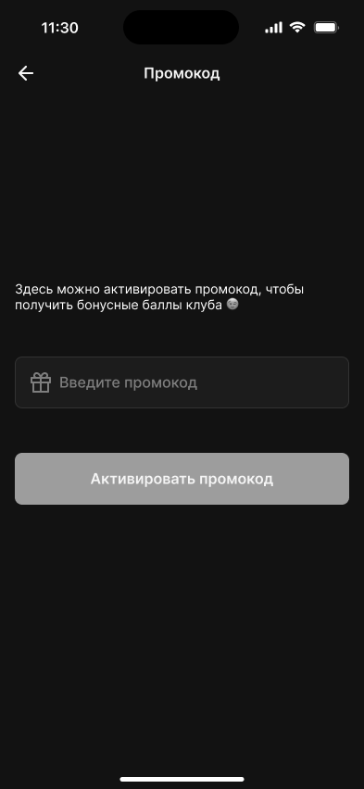
Рисунок 6. Экран активации промокода
Для стимулирования повторных посещений в системе реализован экран активации промокодов. Пользователь вводит символьный код в текстовое поле и нажимает кнопку «Активировать». Система проверяет код на валидность (срок действия) и в случае успеха начисляет бонусные баллы на счет bonusesBalance. Активированные бонусы клиент сможет использовать для покрытия максимум половины суммы бронирования.

ЗАКЛЮЧЕНИЕ
В ходе выполнения курсового проекта была успешно спроектирована информационная система «Компьютерный клуб», предназначенная для комплексной автоматизации процесса бронирования игровых мест. Анализ предметной области и сравнительное изучение существующих отраслевых аналогов (LANGAME, Colizeum, True Gamers) подтвердили высокую востребованность специализированных программных решений, способных перевести взаимодействие клиента с клубом из ручного режима (звонки и сообщения администратору) в цифровой формат через мобильное приложение. Внедрение разработанной системы позволяет клиентам самостоятельно просматривать доступные места, выбирать временные слоты, оформлять бронирование и проводить оплату, что минимизирует нагрузку на персонал и исключает ошибки учёта.
Результаты функционального и структурного моделирования продемонстрировали эффективность реинжиниринга процессов при переходе от модели «AS-IS» (зафиксированной в нотации IDEF0) к автоматизированной модели «TO-BE». Диаграммы потоков данных (DFD) и UML-артефакты (вариантов использования, деятельности, последовательности и классов) зафиксировали чёткую маршрутизацию информации, исключив риски двойного бронирования и потери заявок. Разработанная реляционная база данных (СУБД MariaDB/MySQL, движок InnoDB) обеспечивает нормализованное хранение сведений о клиентах, администраторах, игровых местах, бронированиях, пакетных тарифах, промокодах и статусах оплаты. Спроектированные SQL-запросы полностью покрывают сценарии регистрации, бронирования, оплаты, пополнения баланса, активации бонусов, а также аналитические запросы со стороны администратора (просмотр активных броней, расчёт выручки, отчёт по загрузке мест, топ клиентов). Эскизный проект пользовательского интерфейса, включающий экраны регистрации, выбора параметров сеанса, выбора места, пополнения баланса и активации промокода, подтвердил соответствие системы принципам мобильной эргономики: интуитивная навигация, минимальное количество действий для целевой операции и адаптивность под современные смартфоны.
Автоматизация работы компьютерного клуба существенно повышает его конкурентоспособность на динамичном рынке игровых услуг. Система обеспечивает оперативную реакцию на запросы клиентов (доступность мест в реальном времени), прозрачность финансовых транзакций (фиксация способа и статуса оплаты) и возможность масштабирования (добавление новых игровых зон, оборудования или тарифных пакетов без изменения архитектуры). Перспективы дальнейшего развития проекта включают следующие технологические и организационные направления:
- Интеграция с платёжными агрегаторами (ЮKassa / Т-Банк / СБП) для автоматической обработки онлайн-платежей и генерации электронных чеков в соответствии с 54-ФЗ.
- Разработка веб-версии административной панели с дашбордом для мониторинга занятости зала, управления тарифами и просмотра аналитических отчётов (выручка по часам, загрузка по типам мест, популярность пакетов).
- Внедрение push-уведомлений для информирования клиентов о статусе бронирования, напоминаний о предстоящем сеансе и специальных акциях (промокоды на ночные или дневные сессии).
- Расширение программы лояльности с автоматическим начислением бонусов за каждое посещение и возможностью оплаты до 50% стоимости бронирования бонусными баллами (поле bonusesBalance уже предусмотрено в таблице client).
- Создание модуля управления оборудованием для администратора: дистанционное включение/выключение ПК, блокировка консолей, автоматическое завершение сеанса по истечении времени бронирования.

Реализация предложенных этапов модернизации трансформирует систему из учётного инструмента в полноценную экосистему управления компьютерным клубом. Сохранение модульной архитектуры, соблюдение требований Федерального закона №152-ФЗ «О персональных данных» (пароли хранятся в хэшированном виде, доступ по ролям) и опора на реляционную модель данных гарантируют возможность поэтапного внедрения новых функций без остановки текущих бизнес-процессов. В результате система обеспечит устойчивое конкурентное преимущество за счёт снижения операционных издержек (уменьшение времени администратора на приём заявок), повышения удовлетворённости клиентов (удобное мобильное бронирование) и увеличения загрузки игровых мест (стимулирование спроса через тарифные пакеты и промокоды). Поставленные в курсовом проекте задачи — анализ предметной области, функциональное моделирование, проектирование UML-диаграмм, разработка базы данных и эскизного интерфейса — выполнены в полном объёме, что подтверждает достижение цели по проектированию информационной системы бронирования игровых мест в компьютерном клубе.

СПИСОК ЛИТЕРАТУРЫ
1. ГОСТ 34.602-89. Информационная технология. Комплекс стандартов на автоматизированные системы. Техническое задание на создание автоматизированной системы [Электронный ресурс]. – Режим доступа: https://docs.cntd.ru/document/1200006924 (дата обращения: 14.05.2026).
2. Каргин К.А. Разработка программного комплекса для автоматизации работы компьютерного клуба [Электронный ресурс] // CyberLeninka. – Режим доступа: https://cyberleninka.ru/article/n/razrabotka-programmnogo-kompleksa-dlya-avtomatizatsii-raboty-kompyuternogo-kluba (дата обращения: 14.05.2026).
3. Коннолли Т., Бегг К. Базы данных. Проектирование, реализация и сопровождение. – М.: Вильямс, 2018.
4. Маклаков С.В. Моделирование бизнес-процессов с BPwin 4.0. – М.: ДИАЛОГ-МИФИ, 2002.
5. Marca D.A., McGowan C.L. IDEF0 and SADT: A Modeler's Guide. – 2006.
6. Методы описания бизнес-процессов: IDEF0, DFD, BPMN, EPC, UML [Электронный ресурс]. – Режим доступа: https://coursetrain.net/course/metody-opisaniya-biznes-processov-idef0-dfd-bpmn-epc-uml (дата обращения: 14.05.2026).
7. Похилько А.Ф. Моделирование процессов и данных с использованием BPwin и Business Studio [Электронный ресурс]. – Режим доступа: https://lib.ulstu.ru/venec/2014/179.pdf (дата обращения: 14.05.2026).
8. Румбау Дж., Якобсон А., Буч Г. UML. Руководство пользователя. – М.: ДМК Пресс, 2004.
9. Федеральный закон от 27.07.2006 № 152-ФЗ «О персональных данных» [Электронный ресурс]. – Режим доступа: https://www.consultant.ru/document/cons_doc_LAW_61801/ (дата обращения: 14.05.2026).
10. Фаулер М. UML. Основы. Краткое руководство по стандартному языку объектного моделирования. – 3-е изд. – СПб.: Символ-Плюс, 2005. – 192 с.
11. Черемных С.В., Семенов И.О., Ручкин В.С. Структурный анализ систем: IDEF-технологии. – М.: Финансы и статистика, 2003. – 208 с.
12. Цуканова О.А. Методология и инструментарий моделирования бизнес-процессов: учебное пособие. – СПб.: Университет ИТМО, 2015 [Электронный ресурс]. – Режим доступа: https://books.ifmo.ru/file/pdf/1720.pdf (дата обращения: 14.05.2026).
13. Club Keeper – программа для управления компьютерными клубами [Электронный ресурс]. – Режим доступа: https://club-keeper.ru/ (дата обращения: 14.05.2026).
14. LANGAME. Софт для управления компьютерным клубом [Электронный ресурс]. – Режим доступа: https://langame.ru/software (дата обращения: 14.05.2026).
15. SmartShell – CRM для компьютерного клуба [Электронный ресурс]. – Режим доступа: https://smartshell.gg/ (дата обращения: 14.05.2026).

ПРИЛОЖЕНИЯ
Приложение А
Руководство пользователя
1. Введение
1.1. Область применения
Требования настоящего документа применяются при:
- предварительных комплексных испытаниях системы;
- опытной эксплуатации в рамках одного интернет-магазина;
- приемочных испытаниях перед промышленным запуском;
- промышленной эксплуатации информационной системы «Компьютерный клуб».
1.2. Краткое описание возможностей
Информационная система «Компьютерный клуб» предназначена для автоматизации процесса бронирования игровых мест: регистрации клиентов, просмотра доступных ПК и консолей, выбора временных слотов, оформления бронирования, онлайн-оплаты, пополнения баланса, активации промокодов и получения уведомлений.
При работе с системой пользователь (клиент) получает следующие возможности::
- регистрация и авторизация по номеру телефона;
- просмотр интерактивной схемы зала с отображением свободных мест;
- выбор даты, времени и продолжительности игровой сессии;
- выбор тарификации: почасовая оплата или фиксированный игровой пакет;
- бронирование конкретного места (ПК или консоль);
- онлайн-оплата бронирования банковской картой или через СБП;
- пополнение лицевого счёта (основной баланс);
- активация промокодов и начисление бонусов на бонусный счёт;
- просмотр истории своих бронирований.
1.3. Уровень подготовки пользователя
Пользователь системы «Компьютерный клуб» (клиент) должен иметь базовые навыки работы с мобильными устройствами на базе Android или iOS, уверенно пользоваться мобильным приложением, уметь вводить текстовые данные (номер телефона, пароль, ФИО) и ориентироваться в интерактивной схеме зала.
Квалификация пользователя должна позволять:
- устанавливать мобильное приложение или открывать веб-версию;
- проходить процедуру регистрации и авторизации;
- выбирать дату, время и игровое место;
- вводить промокоды и совершать оплату через платёжный шлюз.
1.4. Перечень эксплуатационной документации, с которой необходимо ознакомиться пользователю
- Техническое задание на разработку ИС «Компьютерный клуб»;
- Схема логической и физической модели базы данных;
- Инструкция по работе с модулем интеграции платёжных систем.
2. Назначение и условия применения
Информационная система «Компьютерный клуб» предназначена для автоматизации бронирования игровых мест, управления балансом клиентов и обработки платежей.
Работа с системой возможна в любой момент, когда клиент желает забронировать игровое место в компьютерном клубе без участия администратора (через звонки или мессенджеры).
Доступ к системе предоставляется всем клиентам после успешной регистрации и авторизации.
Технические условия применения:
Параметр | Требование
Клиентское устройство | Смартфон или планшет на Android / iOS
Операционная система | Android 10+, iOS 14+
Браузер | Любой современный браузер (Chrome, Safari, Яндекс.Браузер)
Сеть | Стабильное подключение к Интернету со скоростью от 10 Мбит/с
Серверная часть | Развёрнута на VPS (PHP + MySQL/MariaDB), клиентское ПО не требует установки (веб-приложение)
3. Подготовка к работе
В разделе "Подготовка к работе" указываются состав носителя, порядок запуска и проверка работоспособности.
3.1. Состав и содержание дистрибутивного носителя данных
Для работы с ИС «Компьютерный клуб» дополнительное локальное ПО не требуется. Система функционирует в клиент-серверной веб-архитектуре. Доступ осуществляется через современный веб-браузер на мобильном устройстве по официальному URL-адресу, выданному администратором клуба.
3.2. Порядок загрузки данных и программ
Перед началом работы с ИС «Компьютерный клуб» на мобильном устройстве пользователя необходимо выполнить следующие действия:
  - Запустить установленный веб-браузер (Chrome, Safari, Яндекс.Браузер).
  - В адресной строке ввести адрес системы и нажать Enter.
3. Дождаться загрузки страницы авторизации. При необходимости разрешить отображение всплывающих окон и файлов cookie для корректной работы сессии.
3.3. Порядок проверки работоспособности
Для проверки доступности ИС «Компьютерный клуб» с мобильного устройства пользователя необходимо выполнить следующие действия:
- Открыть страницу авторизации по указанному адресу.
- Пройти регистрацию (ещё нет аккаунта) или авторизацию (ввести номер телефона и пароль).
- Убедиться, что открылся главный экран с доступными датами и свободными местами.
В случае если система не загружается или выдает ошибку, следует обратиться в службу технической поддержки компьютерного клуба.
4. Описание операций
В разделе указываются описание выполняемых функций, задач и последовательность действий пользователя.
4.1. Выполняемые функции и задачи
Таблица 1 – Функции и задачи системы
Функция | Задача | Описание
Регистрация | Создание учётной записи | Ввод номера телефона, пароля, ФИО и пола
Авторизация | Вход в систему | Ввод номера телефона и пароля
Выбор параметров | Настройка игровой сессии | Выбор даты, времени начала и продолжительности, выбор типа тарификации (почасовая / пакет)
Бронирование места | Выбор ПК или консоли | Отображение схемы зала со свободными (белый фон) и занятыми (серый фон) местами, подтверждение бронирования
Пополнение баланса | Внесение средств на счёт | Выбор способа оплаты (карта / СБП) и суммы пополнения
Активация промокода | Начисление бонусов | Ввод кода, проверка валидности, начисление бонусов на бонусный счёт
Просмотр истории | Отслеживание бронирований | Просмотр прошлых и текущих броней (дата, время, место, сумма, статус)

4.2. Описание операций технологического процесса обработки данных
Задача: «Регистрация нового клиента»
Операция 1: Заполнение формы регистрации
Условия: Мобильное устройство подключено к Интернету, система функционирует в штатном режиме.
Подготовительные действия: Выполнить действия из п. 3.2 и 3.3.
Основные действия:
  - На экране «Вход» нажать кнопку «Зарегистрироваться».
  - В открывшейся форме заполнить поля: номер телефона (11 цифр, начиная с 7), пароль, фамилия, имя, отчество.
  - Выбрать пол с помощью переключателя («Мужской» / «Женский»).
  - Нажать кнопку «Зарегистрироваться».
Заключительные действия: Система проверит уникальность номера телефона и создаст нового клиента. При успешной регистрации пользователь будет автоматически авторизован и перейдет на главный экран выбора параметров бронирования.
Ресурсы: 1–2 минуты.
Задача: «Бронирование игрового места»
Операция 2: Выбор даты, времени и продолжительности
Условия: Пользователь авторизован в системе.
Подготовительные действия: Открыть главный экран приложения.
Основные действия:
  - В календаре выбрать желаемую дату посещения (доступны только будущие даты).
  - Выбрать время начала сеанса.
  - Указать продолжительность.
  - Выбрать тип тарификации: «Почасовая оплата» (фиксированная ставка в зависимости от типа места) или «Игровой пакет» (например, «Трипл» на 3 часа, «Ультра» на 5 часов).
  - Нажать кнопку «Продолжить».
Заключительные действия: Система отобразит интерактивную схему зала с фильтрацией свободных мест на выбранный временной слот.
Ресурсы: 30–60 секунд.
Операция 3: Выбор конкретного места и подтверждение бронирования
Условия: Параметры сеанса выбраны.
Подготовительные действия: Нажать кнопку «Продолжить» после выбора параметров.
Основные действия:
- Система отображает схему зала. Свободные места имеют белый фон, занятые — серый и заблокированы для выбора.
- Тип места идентифицируется по цвету верхней обводки: красный — Буткемп, зелёный — Главный зал, синий — Консоль.
- Нажать на выбранное свободное место.
- Система автоматически рассчитывает итоговую стоимость и отображает её на экране.
- Нажать кнопку «Подтвердить бронирование».
Заключительные действия: Статус бронирования изменится на «Ожидание оплаты». Пользователь переходит к экрану оплаты.
Ресурсы: 15–30 секунд.
Задача: «Пополнение баланса»
Операция 4: Внесение средств на основной счёт
Условия: Пользователь авторизован в системе.
Подготовительные действия: Перейти в раздел «Пополнить баланс».
Основные действия:
- Выбрать способ оплаты: «Банковская карта» (Visa/Mastercard/Мир) или «СБП» (Система быстрых платежей).
- Указать сумму пополнения: выбрать одну из предустановленных (100, 500, 1000 ₽) или ввести произвольную сумму.
- Нажать кнопку «Пополнить».
- Система перенаправит пользователя на защищённую страницу платёжного шлюза для подтверждения транзакции.
- После успешной оплаты вернуться в приложение.
Заключительные действия: Основной баланс пользователя (mainBalance) увеличится на указанную сумму. На экране отобразится уведомление «Счёт успешно пополнен».
Ресурсы: 1–2 минуты (в зависимости от скорости работы платёжного шлюза).
Задача: «Активация промокода»
Операция 5: Ввод и активация промокода
Условия: Пользователь авторизован в системе.
Подготовительные действия: Перейти в раздел «Профиль» → «Промокоды».
Основные действия:
- В поле ввода «Код промокода» ввести символьный код (например, SPRING8).
- Нажать кнопку «Активировать».
- Система проверяет код на валидность (срок действия, возможность повторного использования).
- При успешной проверке отображается сообщение «Промокод активирован! Вам начислено X бонусов». Бонусы зачисляются на счёт bonusesBalance.
- При неуспешной проверке отображается сообщение «Неверный код» или «Срок действия истёк».
Заключительные действия: Активированные бонусы учитываются при расчёте стоимости следующего бронирования (могут покрыть не более 50% суммы).
Ресурсы: 15–30 секунд.
5. Аварийные ситуации
В разделе указываются действия при отказе технических средств, ошибках данных и несанкционированном доступе.
Таблица 2 – Классификация ошибок и действия пользователя
Класс ошибки | Ошибка | Описание ошибки | Требуемые действия пользователя
Авторизация | Неверный логин или пароль | Учетные данные не совпадают с БД | Повторить ввод. После 3 неудачных попыток аккаунт блокируется на 15 минут. Обратиться к администратору клуба.
Валидация данных | Заполнены не все обязательные поля | Система блокирует регистрацию или бронирование | Проверить форму, заполнить поля, выделенные красным. Повторить сохранение.
Интеграция с платежной системой | Ошибка проведения платежа | Внешний платежный шлюз вернул статус отказа или тайм-аут | Открыть карточку бронирования, проверить статус оплаты. Повторить попытку оплаты или выбрать иной способ оплаты.
Сетевые сбои | Нет подключения к серверу | Потеря интернет-соединения, ошибка 503 Service Unavailable | Проверить подключение к сети. Перезагрузить браузер. Если ошибка сохраняется более 15 минут, сообщить в службу поддержки клуба.
Бронирование | Выбранное место недоступно | Пользователь пытается забронировать уже занятое место | Вернуться к схеме зала и выбрать другое свободное место. Система автоматически обновляет статус мест в реальном времени.
6. Рекомендации по освоению
В разделе указываются рекомендации по освоению системы, включая литературу, обучение и контрольный пример.
Рекомендуемая литература:
- Техническое задание на разработку ИС «Компьютерный клуб»;
- Федеральный закон №152-ФЗ «О персональных данных» (требования к обработке данных клиентов);
- Внутренние регламенты компьютерного клуба по бронированию и оплате.
Рекомендуемые курсы/обучение:
- Внутренний онбординг по интерфейсу «Компьютерный клуб» (демонстрация навигации, схемы зала, процесса бронирования);
- Видео-инструкции по работе с модулем интеграции платёжных систем (карты / СБП).
Контрольный пример:
В качестве проверки корректного освоения системы рекомендуется выполнить полный цикл обработки заказа:
- Авторизоваться в системе под своей учётной записью.
- Выбрать дату (например, завтрашнюю), время начала (19:00), продолжительность (3 часа) и игровой пакет («Трипл»).
- На схеме зала выбрать свободное место (например, место №5 с красной обводкой — зона Буткемп).
- Подтвердить бронирование. Убедиться, что появился статус «Ожидание оплаты».
- Перейти в раздел «Пополнить баланс», выбрать способ оплаты и внести сумму не менее стоимости бронирования.
- Вернуться к бронированию и нажать «Оплатить». Убедиться, что статус изменился на «Оплачено».
- Перейти в раздел «Промокоды», ввести тестовый код SPRING8, нажать «Активировать». Убедиться, что бонусы начислены.
- Перейти в раздел «История бронирований» и убедиться, что созданное бронирование отображается с корректными данными.
Успешное выполнение контрольного примера подтверждает готовность клиента к самостоятельному использованию информационной системы «Компьютерный клуб» в условиях реальной эксплуатации.

